**Международный университет в Центральной Азии**

**Гуманитарно-технический колледж**

**Направление: «Программное обеспечение вычислительной техники**

**и автоматизированных систем»**

**Отчет по учебно-ознакомительной практике**

|  |
| --- |
| Выполнил: ст. гр. IT-122-2 Нуруллин И.А. |
| Руководитель программы ПОВТиАС: Румянцева О.В. |
| Дата начала практики: 12.06.2023г. |
| Дата окончания практики: 30.06.2023г  Оценка ________________________  (отметка о сдаче, роспись руководителя) |
|  |

**Токмок 2023 г**

**Содержание**

|  |
| --- |
| Задание 1………………………………………….............………...………………………….4   * 1. Основные принципы организации компьютера…………….……….…………….....4   2. Принципы работы компьютера………………………...…………………………..….5   3. Функциональная и структурная организация……………………….……….........….6   Вывод………………………………………………………………………….........…...…..8  Задание 2…………..…………………………………………………………………………...9  2.1 Файловая система………………………………………………………….……….….9  2.2 Структура и виды файловых систем ………………………………….…………….…...9  2.3 Функции файловых систем……………………………………………………..……..11  Вывод …………………….……………………………………………………….………..13  Задание 3………………………………………………………………………….…………....14  3.1 Постановка задачи…………………………………………………………….…...…..14  3.2 Создание алгоритма……………………………………………….…………………...14  3.3 Листинг программы………………………………….………………………………...15  3.4 Результат программы…………………………………………………………….….....15  Задание 4……………………………………………………..………………………….……..16  4.1 Постановка задачи…………………………………..…………………………….…...16  4.2 Реализация задачи…………………………………..………………………………….16  4.3 Составление диаграмм…………………………………..…………………………….16  Задание 5………………………………………………..…………………………………..17  5.1 Постановка задачи…………………………………..……………………….………...17  5.2 Таблицы БД…………………………………..……………………………………..….17  5.3 Диаграмма БД…………………………………..……………………………………...19  5.4 Формы БД…………………………………..……………………………………….….20  5.5 Отчеты БД…………………………………..……………………………………….….21  5.6 Запросы БД…………………………………..………………………………………….22  Заключение…………………………………………………………………………………...25  Список используемой литературы………………………………………..……….……...…25 |
|  |

**Задание на учебно-ознакомительную практику**

**для студентов специальности: 230109 "Программное обеспечение вычислительной техники и автоматизированных систем"**

**Вариант № 33**

1. Основные принципы организации компьютера.
2. Файловая система. Структура, функции, виды файловых систем.
3. Составьте блок-схему и разработайте программу, которая вычисляет математическое выражение:

$z1= \frac{Cos5a}{√2a}+sin10a+ \frac{25a^{2}}{a- \sqrt{2}-a}$

$z2=cos\frac{5a}{2a}+cos10b+25a^{5}$

1. Составить таблицу в Excel с названием «Хозяйственный магазин» состоящую из 10 записей и следующих столбцов: порядковый номер товара, наименование товара, дата продажи, количество проданных товаров, цена товара, прибыль.

* Рассчитать общую сумму прибыли, максимальная и минимальная цена проданного товара, общее количество проданных товаров, средняя цена проданного товара.
* Составить диаграмму данной задачи. Произвести соответствующее форматирование таблицы.

1. Разработать базу данных “**Сеть кинотеатров**”. Создать формы, отчеты различной сложности. (минимум 3 отчета и 3 формы)

Запросы должны быть следующие: 1. Простой запрос. 2. С условием отбора.

3. Запрос с параметром. 4. Использование оператора BETWEEN или or.

5**.** Оператор Like.

**Задание 1**

* 1. **Основные принципы организации компьютера**

**1. Принцип программного управления.** Из него следует, что программа состоит из набора команд, которые выполняются процессором автоматически друг за другом в определенной последовательности.

Выборка программы из памяти осуществляется с помощью счетчика команд. Этот регистр процессора последовательно увеличивает хранимый в нем адрес очередной команды на длину команды.

А так как команды программы расположены в памяти друг за другом, то тем самым организуется выборка цепочки команд из последовательно расположенных ячеек памяти.

Если же нужно после выполнения команды перейти не к следующей, а к какой-то другой, используются команды условного или безусловного переходов, которые заносят в счетчик команд номер ячейки памяти, содержащей следующую команду. Выборка команд из памяти прекращается после достижения и выполнения команды *“стоп”*.

Таким образом, процессор исполняет программу автоматически, без вмешательства человека.

**2. Принцип однородности памяти.**Программы и данные хранятся в одной и той же памяти. Поэтому компьютер не различает, что хранится в данной ячейке памяти — число, текст или команда.

Над командами можно выполнять такие же действия, как и над данными. Это открывает целый ряд возможностей. Например, программа в процессе своего выполнения также может подвергаться переработке, что позволяет задавать в самой программе правила получения некоторых ее частей (так в программе организуется выполнение циклов и подпрограмм). Более того, команды одной программы могут быть получены как результаты исполнения другой программы. На этом принципе основаны методы трансляции— перевода текста программы с языка программирования высокого уровня на язык конкретной машины.

**3. Принцип адресности.** Структурно основная память состоит из перенумерованных ячеек; процессору в произвольный момент времени доступна любая ячейка. Отсюда следует возможность давать имена областям памяти, так, чтобы к запомненным в них значениям можно было впоследствии обращаться или менять их в процессе выполнения программ с использованием присвоенных имен.

Компьютеры, построенные на этих принципах, относятся к типу фон-неймановских. Но существуют компьютеры, принципиально отличающиеся от фон-неймановских. Для них, например, может не выполняться принцип программного управления, т.е. они могут работать без "счетчика команд", указывающего текущую выполняемую команду программы. Для обращения к какой-либо переменной, хранящейся в памяти, этим компьютерам не обязательно давать ей имя. Такие компьютеры называются не-фон-неймановскими.

* 1. **Принципы работы компьютера**

Разнообразие современных компьютеров очень велико. Но их структуры основаны на общих логических принципах, позволяющих выделить в любом компьютере следующие главные устройства:

* **Память** (запоминающее устройство, ЗУ), состоящую из перенумерованных ячеек; процессор, включающий в себя устройство управления (УУ) и арифметико-логическое **Устройство (АЛУ);**
* **Устройство ввода;**
* **Устройство вывода.**

Эти устройства соединены каналами связи, по которым передается информация.

Основные устройства компьютера и связи между ними представлены на «Рис 1.1». Жирными стрелками показаны пути и направления движения информации, а простыми стрелками — пути и направления передачи управляющих сигналов.

* **Функции памяти**:
* Приём информации из других устройств;
* Запоминание информации;
* Выдача информации по запросу в другие устройства машины.
* Функции процессора:
* Обработка данных по заданной программе путем выполнения арифметических и логических операций;
* Программное управление работой устройств компьютера.

Та часть процессора, которая выполняет команды, называется арифметико-логическим устройством (АЛУ), а другая его часть, выполняющая функции управления устройствами, называется устройством управления (УУ).

Обычно эти два устройства выделяются чисто условно, конструктивно они не разделены.

В составе процессора имеется ряд специализированных дополнительных ячеек памяти, называемых регистрами.

Регистр выполняет функцию кратковременного хранения числа или команды. Над содержимым некоторых регистров специальные электронные схемы могут выполнять некоторые манипуляции. Например, "вырезать" отдельные части команды для последующего их использования или выполнять определенные арифметические операции над числами.

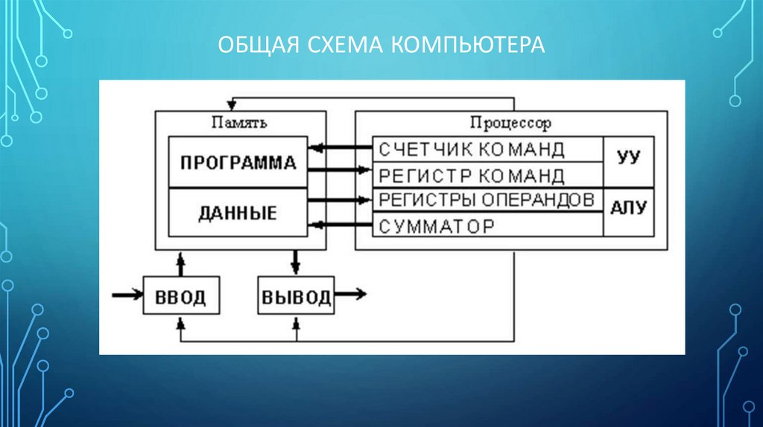Основным элементом регистра является электронная схема, называемая триггером, которая способна хранить одну двоичную цифру (разряд двоичного кода).

Регистр представляет собой совокупность триггеров, связанных друг с другом определённым образом общей системой управления.

Рис 1.1 «Связи устройств компьютера»

**1.3 Функциональная и структурная организация компьютера**

Основные функции определяют назначение ЭВМ: обработка и хранение информации, обмен информацией с внешними объектами. Дополнительные функции повышают эффективность выполнения основных функций: обеспечивают эффективные режимы ее работы, диалог с пользователем, высокую надежность и др. Названные функции ЭВМ реализуются с помощью ее компонентов: аппаратных и программных средств.

Структура компьютера – это некоторая модель, устанавливающая состав, порядок и принципы взаимодействия входящих в нее компонентов.

Персональный компьютер – это настольная или переносная ЭВМ, удовлетворяющая требованиям общедоступности и универсальности применения.

Достоинствами ПК являются:

1. Малая стоимость, находящаяся в пределах доступности для индивидуального покупателя;
2. Автономность эксплуатации без специальных требований к условиям окружающей среды;
3. Гибкость архитектуры, обеспечивающая ее адаптивность к разнообразным применениям в сфере управления, науки, образования, в быту;
4. "Дружественность" операционной системы и прочего программного обеспечения, обусловливающая возможность работы с ней пользователя без специальной профессиональной подготовки;
5. Высокая надежность работы (более 5 тыс. ч наработки на отказ).

Структурная схема персонального компьютера приведена на рисунке 1.2:

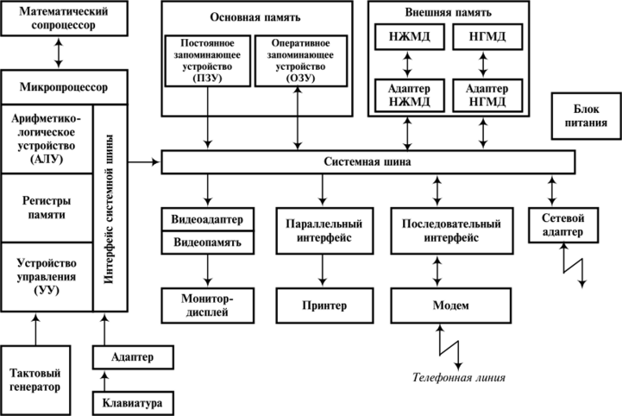

Рис. 1.2 «структурная схема персонального компьютера»

Микропроцессор (МП). Это центральный блок ПК, предназначенный для управления работой всех блоков машины и для выполнения арифметических и логических операций над информацией.

В состав микропроцессора входят:

* Устройство управления;
* Арифметико-логическое устройство;
* Микропроцессорная память;
* Интерфейсная система микропроцессора;

Математический сопроцессор широко используется для ускоренного выполнения операций над двоичными числами с плавающей запятой, над двоично-кодированными десятичными числами, для вычисления некоторых трансцендентных, в том числе тригонометрических, функций.

Генератор тактовых импульсов. Он генерирует последовательность электрических импульсов; частота генерируемых импульсов определяет тактовую частоту машины.

Системная шина. Это основная интерфейсная система компьютера, обеспечивающая сопряжение и связь всех его устройств между собой.

Основная память. Содержит ПЗУ и ОЗУ.

Внешняя память. Она относится к внешним устройствам ПК.

Источник питания. Это блок, содержащий системы автономного и сетевого энергопитания ПК.

Внешние устройства – это все периферийные устройства компьютера.

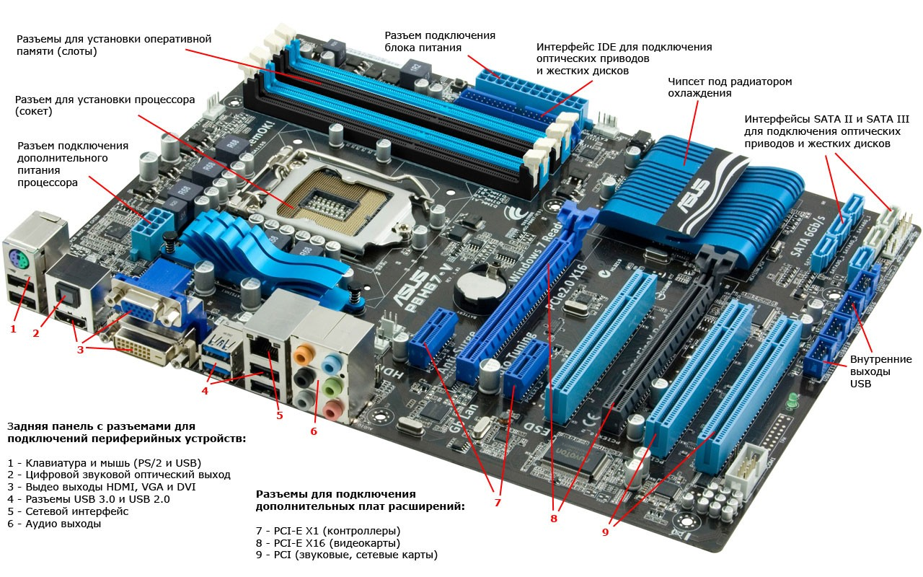

Рис. 1.3 «Строение платы компьютера»

**Вывод**

Архитектура фон Неймана обеспечивает структуру компьютера, в которой программы и данные хранятся в памяти, а центральный процессор последовательно выполняет инструкции. Двоичная система является основой для представления и обработки информации в компьютере, где данные представлены в виде двоичных чисел. Иерархия памяти обеспечивает различные уровни памяти с различными характеристиками скорости и емкости, чтобы обеспечить эффективное хранение данных и доступ к ним. А еще стоит учитывать двоичную систему счисления, иерархию памяти, центральный процессор, ввод-вывод, операционную систему и параллельную обработку. Большинство компьютеров работают по трем основным принципам

1. **Принцип программного управления.**
2. **Принцип однородности памяти.**
3. **Принцип адресности.**

**Задание 2**

* 1. **Файловая система**

Все современные дисковые операционные системы обеспечивают создание *файловой системы*, предназначенной для хранения данных на дисках и обеспечения доступа к ним. Принцип организации файловой системы — табличный. Поверхность жесткого диска рассматривается как трехмерная матрица, измерениями которой являются номера поверхности, цилиндра и сектора. Под цилиндром понимается совокупность всех дорожек, принадлежащих разным поверхностям и находящихся на равном удалении от оси вращения. Данные о том, в каком месте диска записан тот или иной файл, хранятся в системной области диска. Формат служебных данных определяется конкретной файловой системой. Нарушение целостности служебных сведений приводит к невозможности воспользоваться данными, записанными на диске. Поэтому к системной области предъявляются особые требования по надежности. Целостность, непротиворечивость и надежность этих данных регулярно контролируется средствами операционной системы.

**Файловая система**— это часть операционной системы, назначение которой состоит в том, чтобы обеспечить пользователю удобный интерфейс при работе с данными, хранящимися на диске, и обеспечить совместное использование файлов несколькими пользователями и процессами.

В широком смысле понятие "файловая система" включает:

* Совокупность всех файлов на диске.
* Наборы структур данных, используемых для управления файлами, такие, например, как каталоги файлов, дескрипторы файлов, таблицы распределения свободного и занятого пространства на диске,
* Комплекс системных программных средств, реализующих управление файлами, в частности: создание, уничтожение, чтение, запись, именование, поиск и другие операции над файлами.

**2.2 Структура и виды файловых систем**

Файлы бывают разных типов: обычные файлы, специальные файлы, файлы-каталоги.

Обычные файлы в свою очередь подразделяются на текстовые и двоичные. Текстовые файлы состоят из строк символов, представленных в ASCII-коде. Это могут быть документы, исходные тексты программ и т.п. Текстовые файлы можно прочитать на экране и распечатать на принтере. Двоичные файлы не используют ASCII-коды, они часто имеют сложную внутреннюю структуру, например, объектный код программы или архивный файл. Все операционные системы должны уметь распознавать хотя бы один тип файлов - их собственные исполняемые файлы.

**Специальные файлы** — это файлы, ассоциированные с устройствами ввода-вывода, которые позволяют пользователю выполнять операции ввода-вывода, используя обычные команды записи в файл или чтения из файла. Эти команды обрабатываются вначале программами файловой системы, а затем на некотором этапе выполнения запроса преобразуются ОС в команды управления соответствующим устройством. Специальные файлы, так же, как и устройства ввода-вывода, делятся на блок-ориентированные и байт-ориентированные.

**Каталог** - это, с одной стороны, группа файлов, объединенных пользователем исходя из некоторых соображений (например, файлы, содержащие программы игр, или файлы, составляющие один программный пакет), а с другой стороны - это файл, содержащий системную информацию о группе файлов, его составляющих. В каталоге содержится список файлов, входящих в него, и устанавливается соответствие между файлами и их характеристиками (атрибутами).

В разных файловых системах могут использоваться в качестве атрибутов разные характеристики, например:

* информация о разрешенном доступе,
* пароль для доступа к файлу,
* владелец файла,
* создатель файла,
* признак "только для чтения",
* признак "скрытый файл",
* признак "системный файл",
* признак "архивный файл",
* признак "двоичный/символьный",
* признак "временный" (удалить после завершения процесса),
* признак блокировки,
* длина записи,
* указатель на ключевое поле в записи,
* длина ключа,
* времена создания, последнего доступа и последнего изменения,
* текущий размер файла,
* максимальный размер файла.

Каталоги могут непосредственно содержать значения характеристик файлов, как это сделано в файловой системе MS-DOS, или ссылаться на таблицы, содержащие эти характеристики, как это реализовано в ОС UNIX (Рис. 2.1). Каталоги могут образовывать иерархическую структуру за счет того, что каталог более низкого уровня может входить в каталог более высокого уровня (Рис. 2.2).

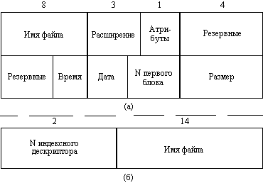

*Рис. 2.1 «Структура каталогов: а – структура записи каталога MS-DOS (32 байта); б – структура записи каталога ОС UNIX»*

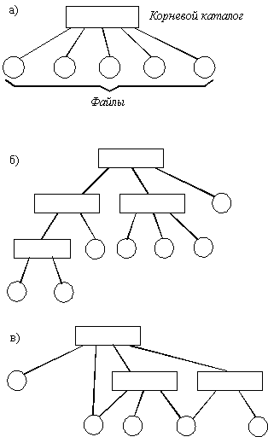Иерархия каталогов может быть деревом или сетью. Каталоги образуют дерево, если файлу разрешено входить только в один каталог, и сеть – если файл может входить сразу в несколько каталогов. В MS-DOS каталоги образуют древовидную структуру, а в UNIX'е – сетевую. Как и любой другой файл, каталог имеет символьное имя и однозначно идентифицируется составным именем, содержащим цепочку символьных имен всех каталогов, через которые проходит путь от корня до данного каталога

*Рис. 2.2 «Логическая организация файловой системы  
а – одноуровневая;*

*б – иерархическая (дерево); в – иерархическая (сеть)»*

* 1. **Функции файловых систем**

Несмотря на то, что данные о местоположении файлов хранятся в табличной структуре, пользователю они представляются в виде иерархической структуры — людям так удобнее, а все необходимые преобразования берет на себя операционная система. К функции обслуживания файловой структуры относятся следующие операции, происходящие под управлением операционной системы:

* создание файлов и присвоение им имен;
* создание каталогов (папок) и присвоение им имен;
* копирование и перемещение файлов между дисками компьютера и между каталогами (папками) одного диска;
* удаление файлов и каталогов (папок);
* навигация по файловой структуре с целью доступа к заданному файлу, каталогу (папке);
* управление атрибутами файлов.

**Файлы и имена:**

**Файл** — это именованная последовательность байтов произвольной длины.

Поскольку из этого определения вытекает, что файл может иметь нулевую длину, то фактически создание файла состоит в присвоении ему имени и регистрации его в файловой системе — это одна из функций операционной системы. Даже когда

мы создаем файл, работая в какой-то прикладной программе, в общем случае для

этой операции привлекаются средства операционной системы.

По способам именования файлов различают «*короткое*» и «*длинное*» имя. Имя от расширения отделяется точкой. Как имя, так и расширение могут включать

только алфавитно-цифровые символы латинского алфавита. Короткое имя содержит 8 символов, а его расширение — 3 символа. Длинное имя может содержать до 256 символов.

**Каталоги:**

Мы знаем, что в иерархических структурах данных адрес объекта задается маршрутом (путем доступа), ведущим от вершины структуры к объекту. При записи

пути доступа к файлу, проходящего через систему вложенных каталогов, все про-

межуточные каталоги разделяются между собой определенным символом. Во многих операционных системах в качестве такого символа используется «\» (обратная косая черта), посмотрим на «Рис 2.3»

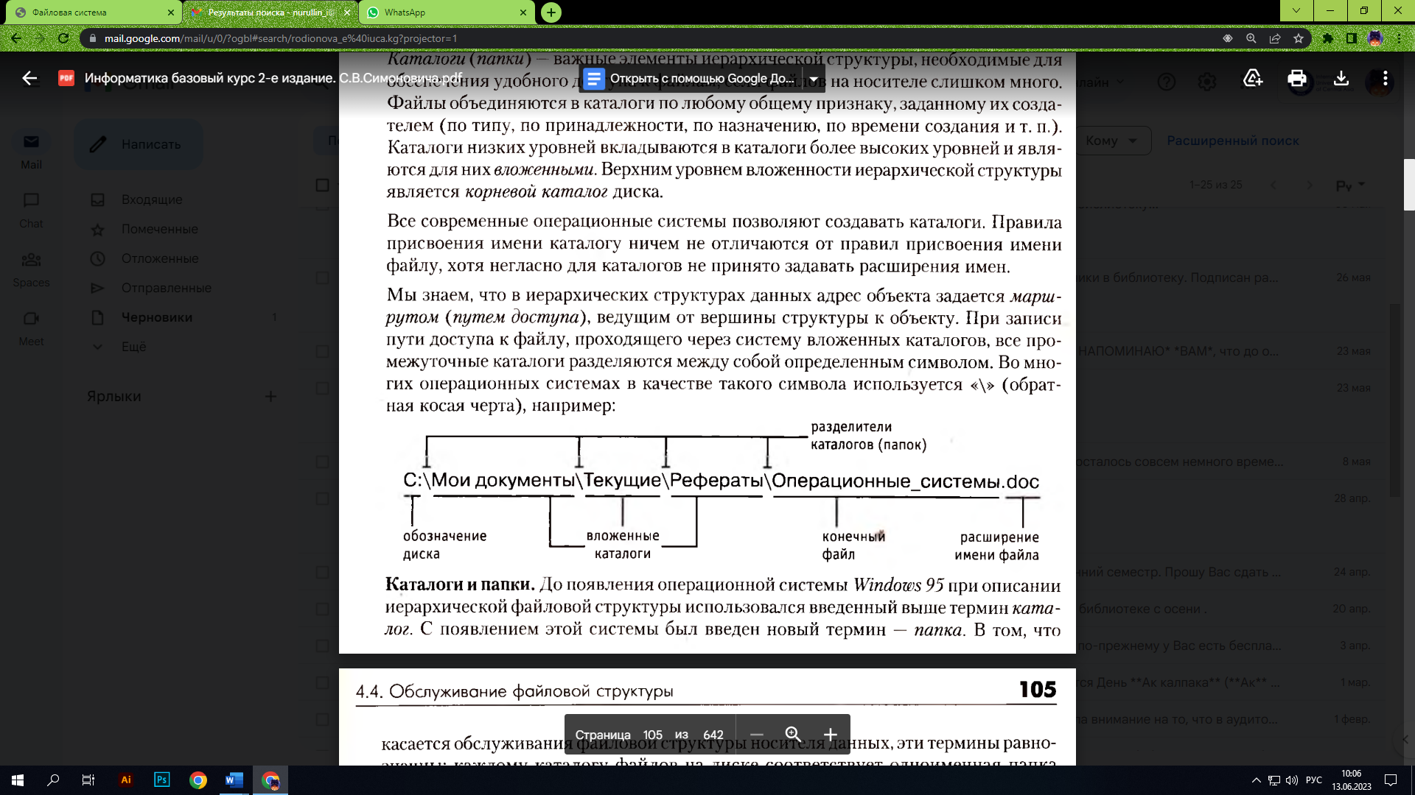

Рис. 2.3 «Пример разделения каталогов.»

В неграфических операционных системах операции копирования и перемещения

файлов выполняются вводом прямой команды в поле командной строки. При этом

указывается имя команды, путь доступа к каталогу-источнику и путь доступа к

каталогу-приемнику.

В графических операционных системах существуют приемы работы с устройством позиционирования, позволяющие выполнять эти команды наглядными методами.

**Копирование и перемещение файлов:**

В неграфических операционных системах операции копирования и перемещения

файлов выполняются вводом прямой команды в поле командной строки. При этом

указывается имя команды, путь доступа к каталогу-источнику и путь доступа к

каталогу-приемнику.

В графических операционных системах существуют приемы работы с устройством

позиционирования, позволяющие выполнять эти команды наглядными методами.

**Удаление файлов и каталогов:**

Средства удаления данных не менее важны для операционной системы, чем средства их создания, поскольку ни один носитель данных не обладает бесконечной емкостью. Существует как минимум три режима удаления данных: удаление, уничтожение и стирание, хотя операционные системы обеспечивают только два первых режима.

**Вывод**

Файловая система хранит файлы и папки, определяет доступ к данным и обеспечивает эффективное использование дискового пространства. Она имеет иерархическую структуру с корневым каталогом для удобства организации и поиска файлов.

Функции файловой системы включают создание, удаление, копирование, перемещение и переименование файлов и папок. Она также обеспечивает контроль доступа и безопасность данных. Различные операционные системы используют разные файловые системы, каждая со своими особенностями и предназначением.

Файловая система важна для организации данных на компьютере и обеспечивает удобный доступ. Понимание её структуры поможет пользователю управлять своими данными.

**Задание 3**

**3.1 Постановка задачи**

Составьте блок-схему и разработайте программу, которая вычисляет математическое выражение:

$$z1= \frac{Cos5a}{√2a}+sin10a+ \frac{25a^{2}}{a- \sqrt{2}-a}$$

$$z2=cos\frac{5a}{2a}+cos10b+25a^{5}$$

**3.2 Создание алгоритма**

double a, b, z1, z2;

z1 = (Math.Cos (5 * a)) / Math.Sqrt (2) * a + (Math.Sin (10 * a)) + 25 * Math.Pow(a, 2) / a - Math.Sqrt(2) - a;

z2 = (Math.Cos (5 * a / 2 * a)) + (Math.Cos (10 * b)) + 25 * Math.Pow(a, 5);

textBox3.Text = z1.ToString();

textBox4.Text = z2.ToString();

**3.3 Листинг программы**

double a, b, z1;

a = Convert.ToInt32(textBox1.Text);

b = Convert.ToInt32(textBox2.Text);

z1 = (Math.Cos(5 * a)) / Math.Sqrt(2) * a + (Math.Sin(10 * a)) + 25 * Math.Pow(a, 2) / a - Math.Sqrt(2) - a;

textBox3.Text = z1.ToString();

double a, b, z2;

a = Convert.ToInt32(textBox1.Text);

b = Convert.ToInt32(textBox2.Text);

z2 = (Math.Cos(5 * a / 2 * a)) + (Math.Cos(10 * b)) + 25 * Math.Pow(a, 5);

textBox4.Text = z2.ToString();

textBox1.Clear();

textBox2.Clear();

textBox3.Clear();

textBox4.Clear();

**3.4 Результат программы**

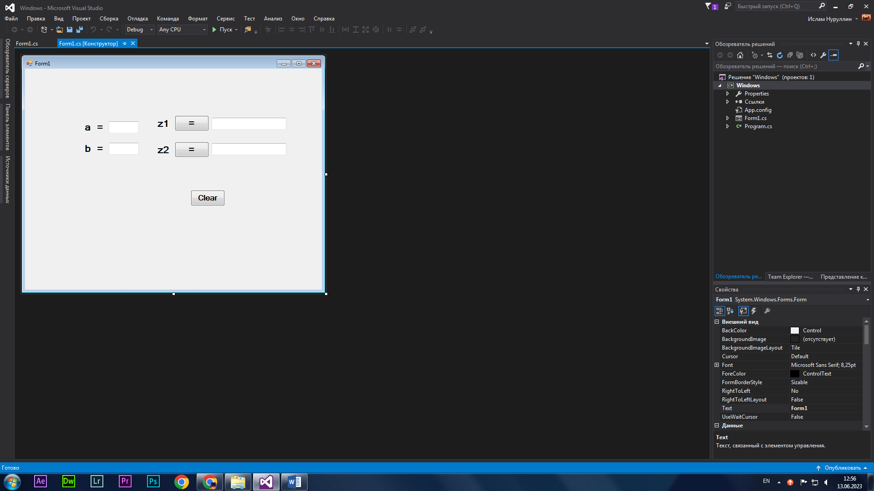

Рис. 3.1 «Форма без результата»

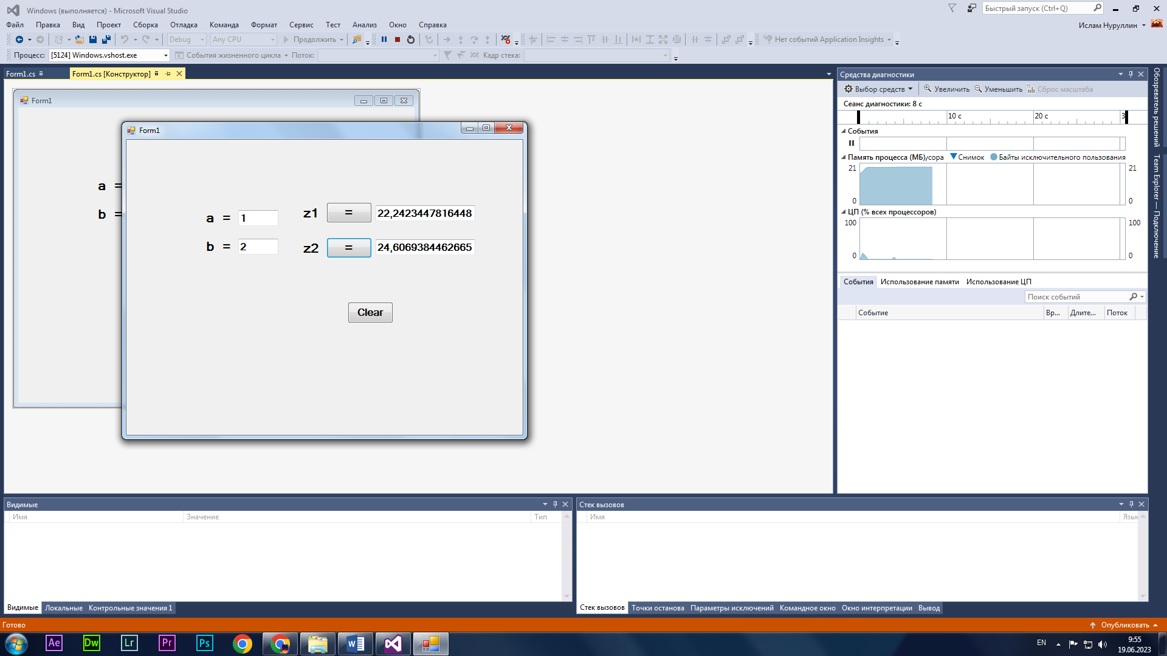

Рис. 3.2 «Форма с результатом»

**Задание 4**

**4.1 Постановка задачи**

Составить таблицу с названием «**Хозяйственный магазин**» состоящую из 10 записей и следующих столбцов: порядковый номер товара, наименование товара, дата продажи, количество проданных товаров, цена товара, прибыль.

* Рассчитать общую сумму прибыли, максимальная и минимальная цена проданного товара, общее количество проданных товаров, средняя цена проданного товара.
* Составить диаграмму данной задачи. Произвести соответствующее форматирование таблицы.

**4.2 Реализация задачи**

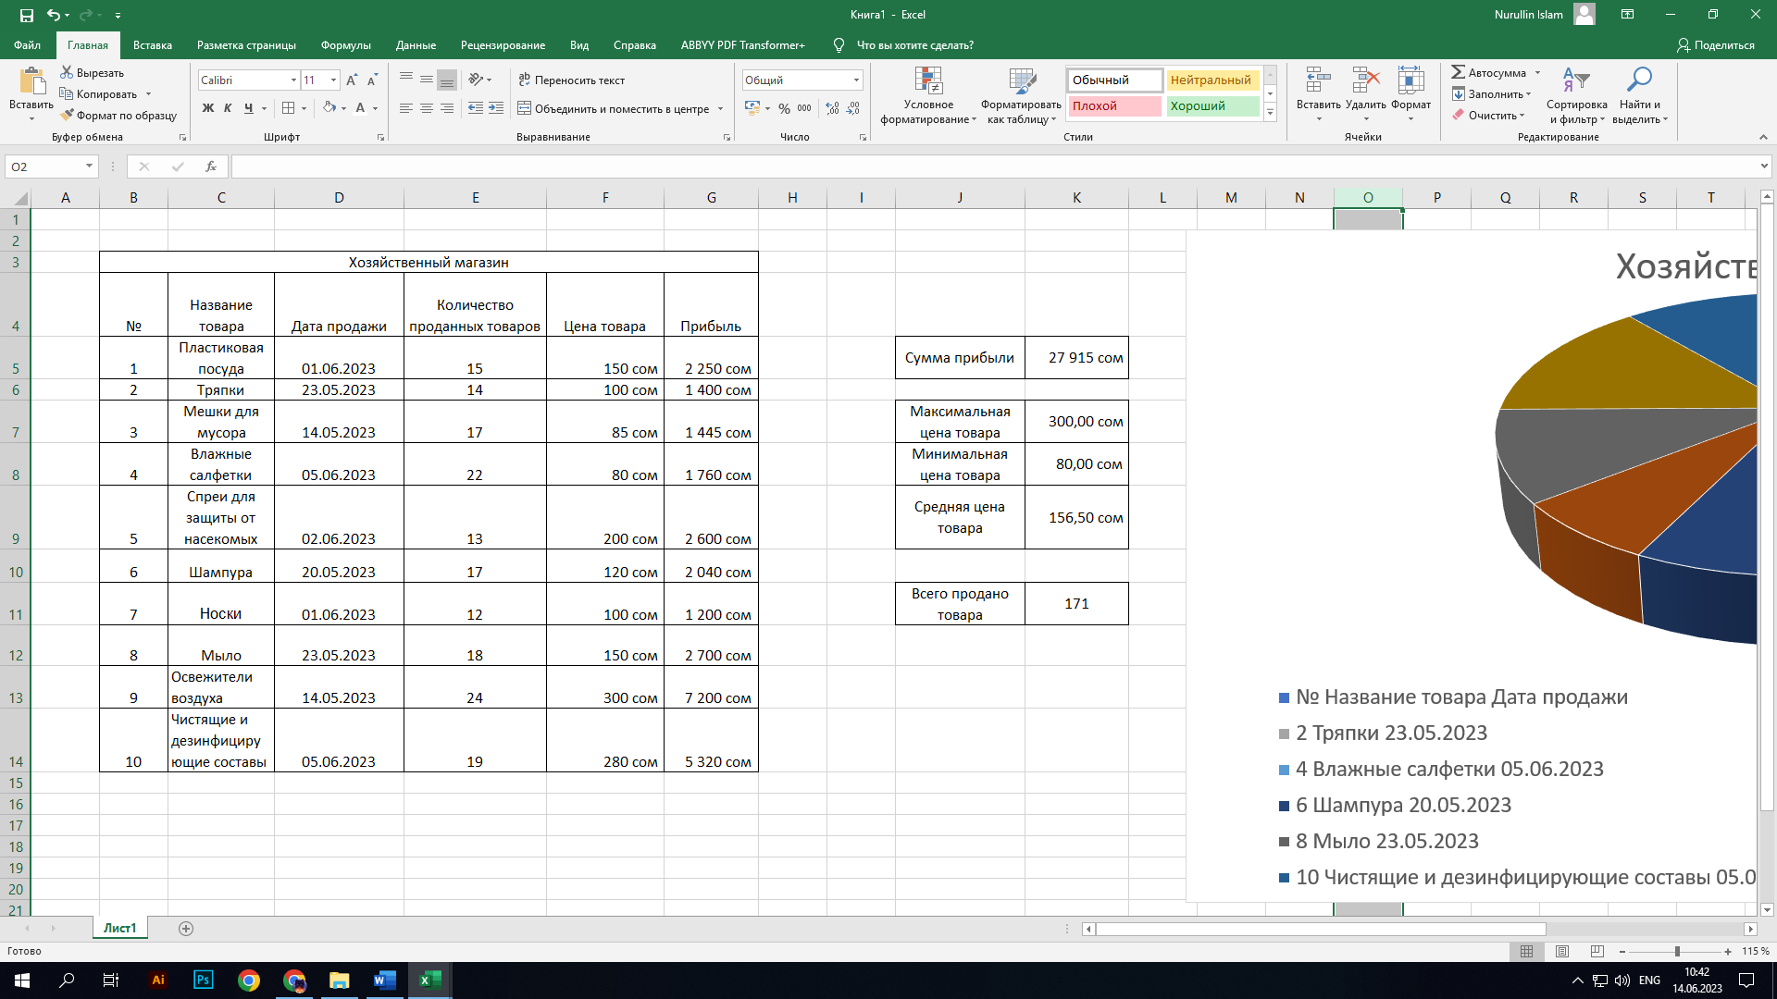

Рис.4.1 «Таблица товаров Хозяйственного магазина»

**4.3 Составление диаграмм**

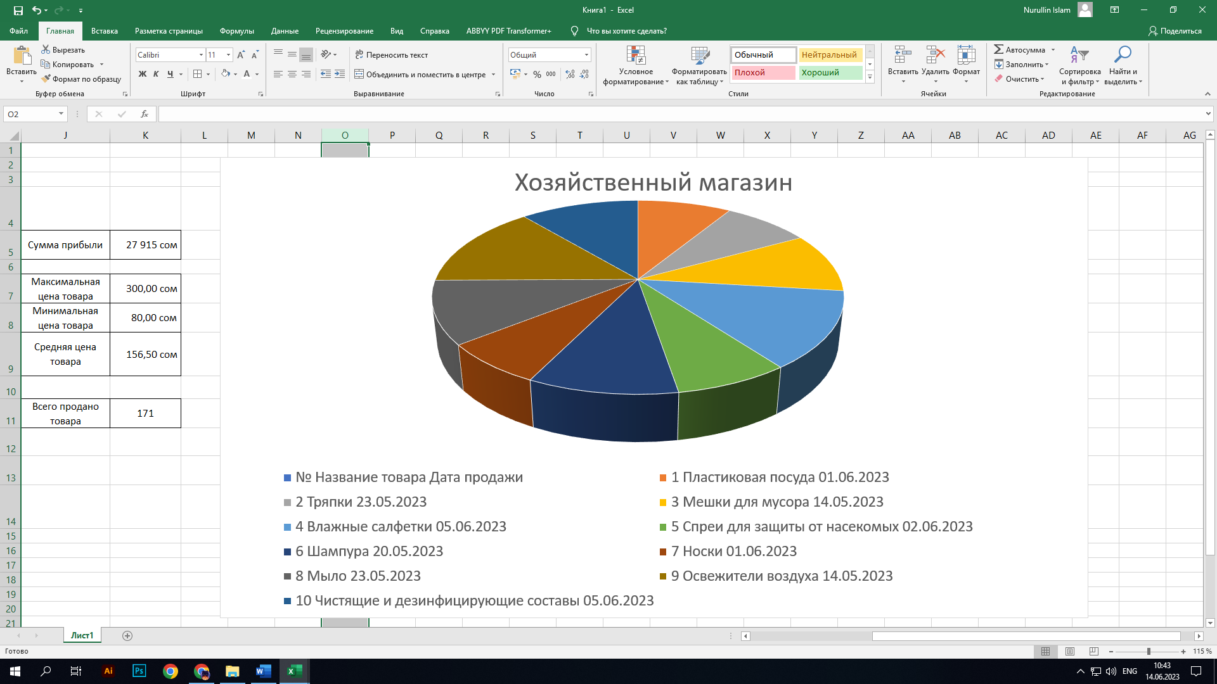

Рис.4.2 «Диаграмма товаров Хозяйственного магазина»

**Задание 5**

* 1. **Постановка задачи**

Разработать базу данных “**Сеть кинотеатров**”. Создать формы, отчеты различной сложности. (минимум 3 отчета и 3 формы)

Запросы должны быть следующие: 1. Использование оператора BETWEEN или or. 2. Запрос с параметром. 3. Оператор Like. 4. Простой запрос. 5**.** С условием отбора.

* 1. **Таблицы БД**

В ходе разработки базы данных были составлены следующие таблицы:

1. Таблица «Кинотеатры» (Рис. 5.1, Рис. 5.2)

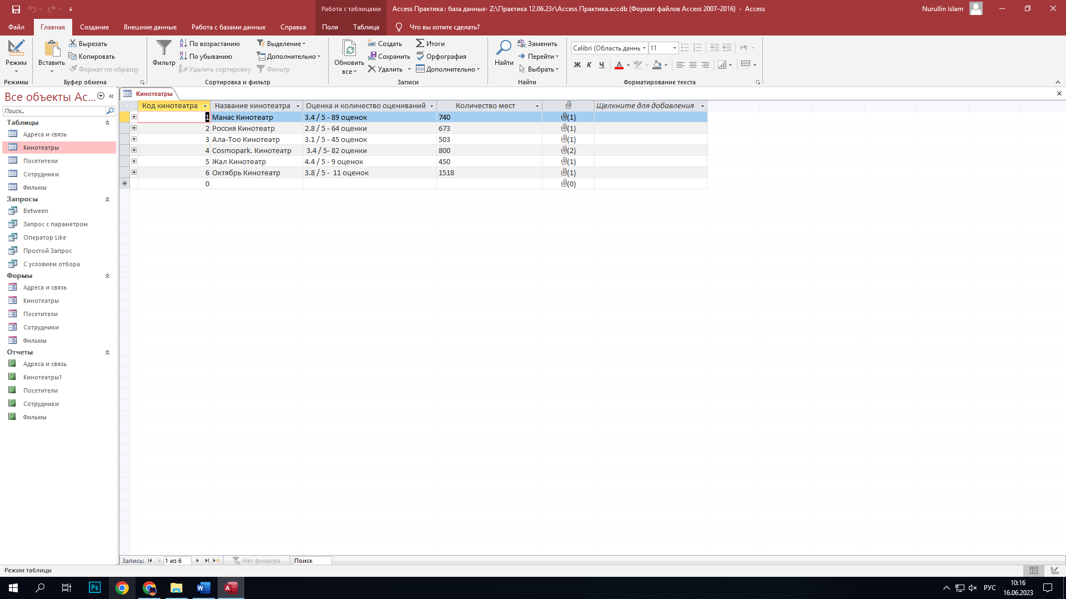

Рис. 5.1 «Режим таблицы»

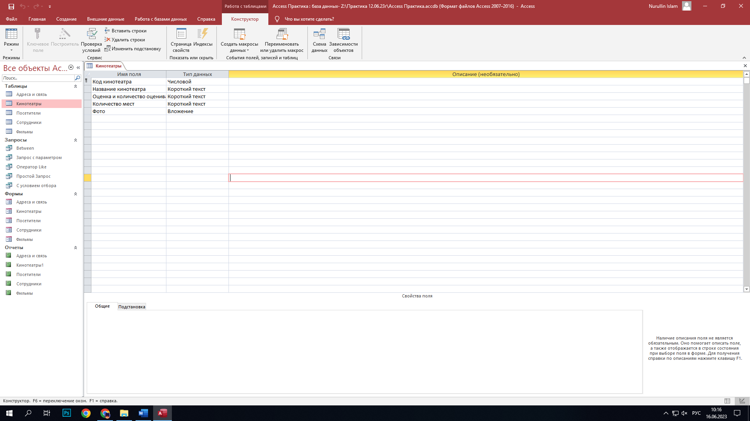

Рис. 5.2 «Режим конструктора»

1. Таблица «Адреса и связь» (Рис. 5.3, Рис. 5.4)

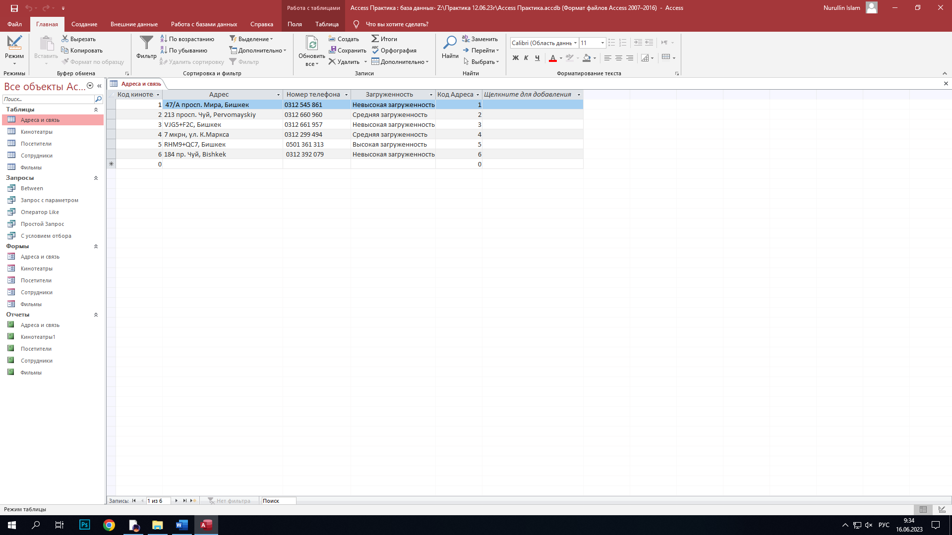

Рис. 5.3 «Режим таблицы»

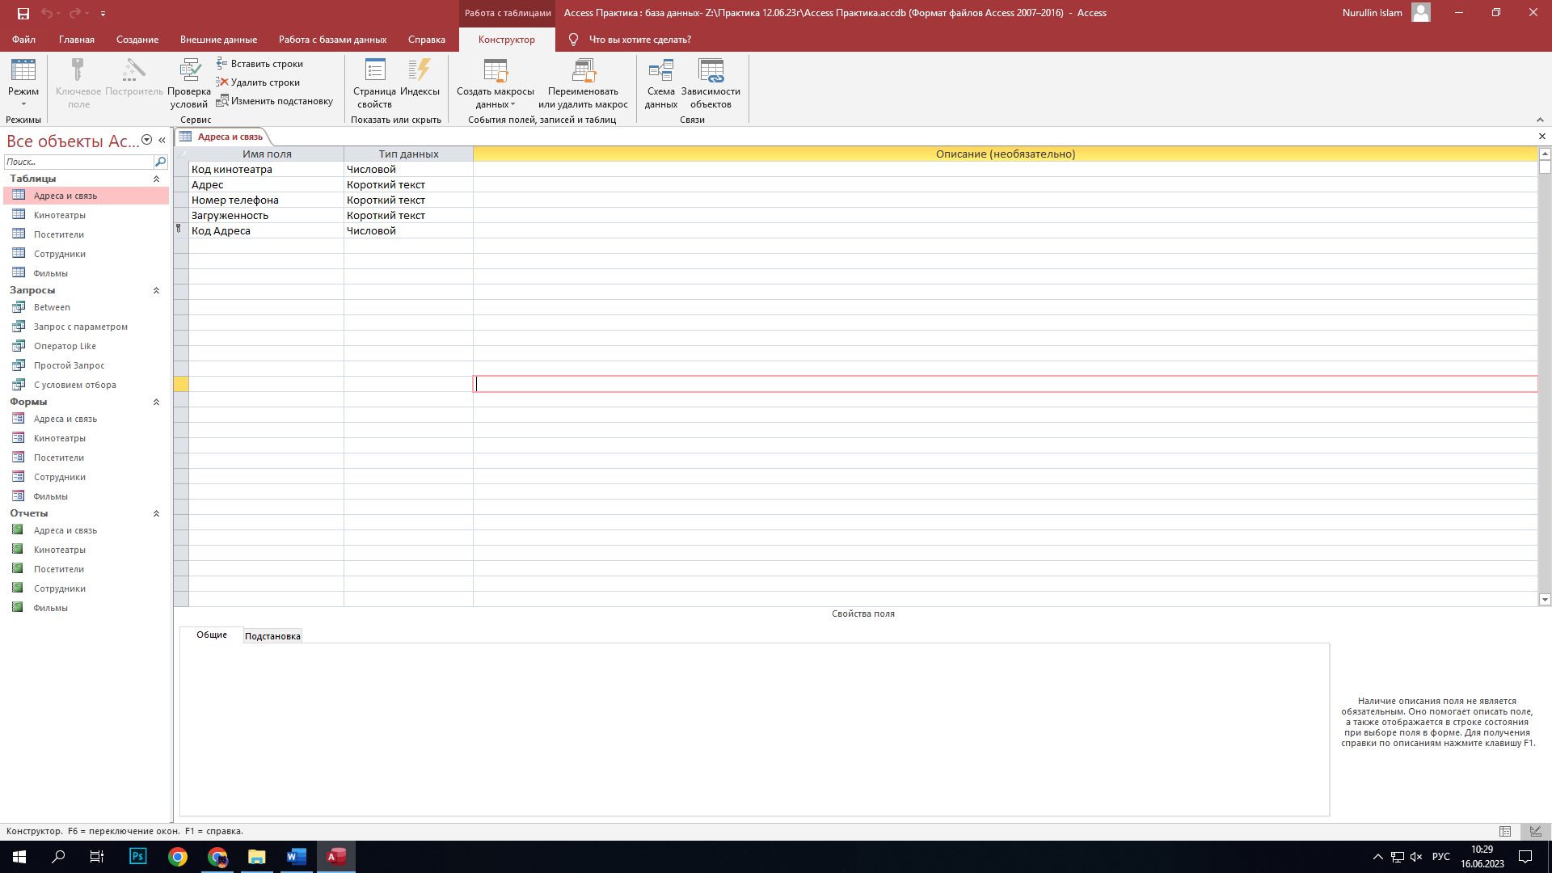

Рис. 5.4 «Режим конструктора»

1. Таблица «Посетители» (Рис. 5.5, Рис. 5.6)

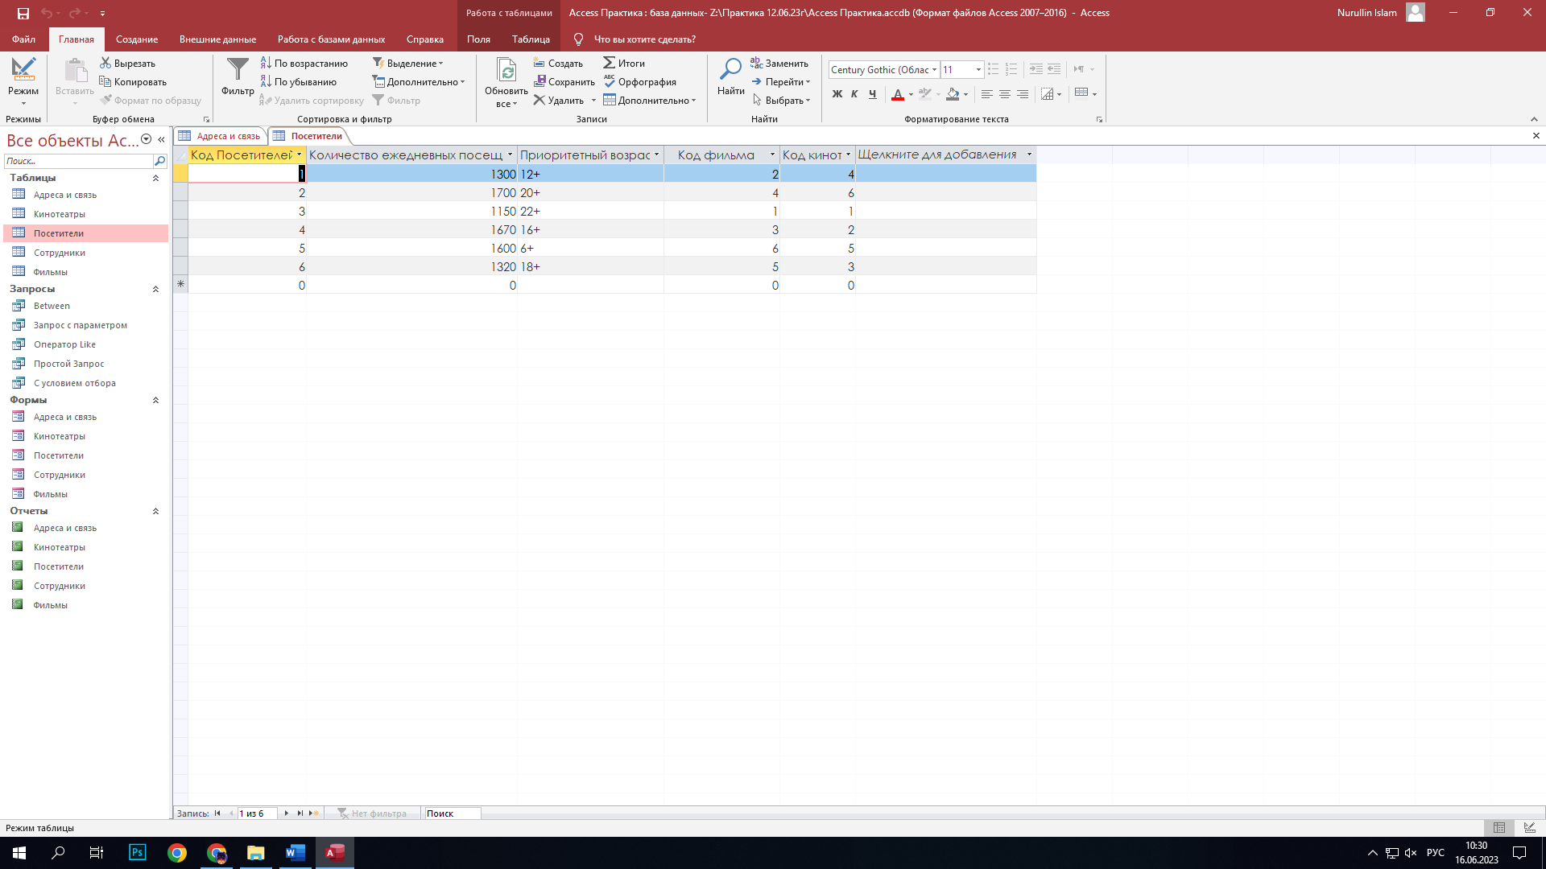

Рис. 5.5 «Режим таблицы»

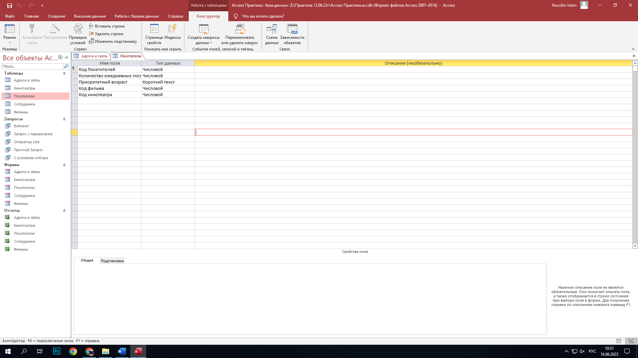

Рис. 5.6 «Режим конструктора»

1. Таблица «Сотрудники» (Рис. 5.7, Рис. 5.8)

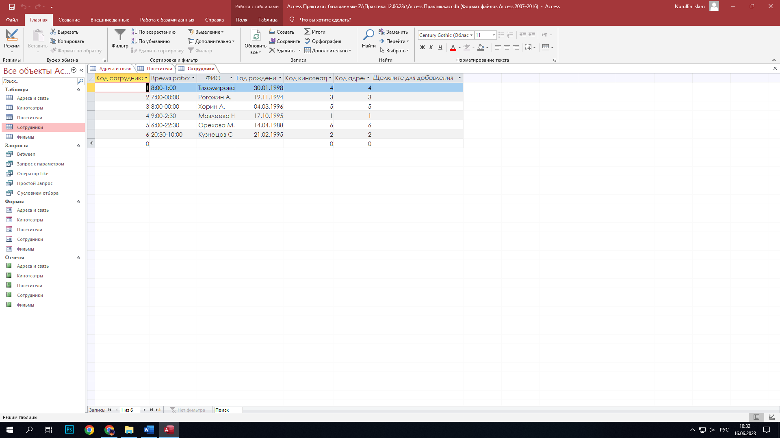

Рис. 5.7 «Режим таблицы»

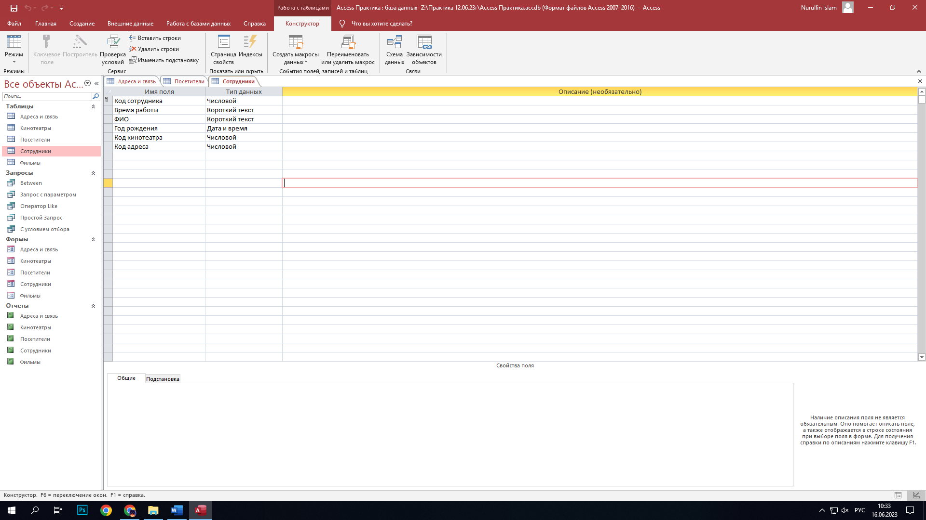

Рис. 5.8 «Режим конструктора»

1. Таблица «Фильмы» (Рис. 5.9, Рис. 5.10)

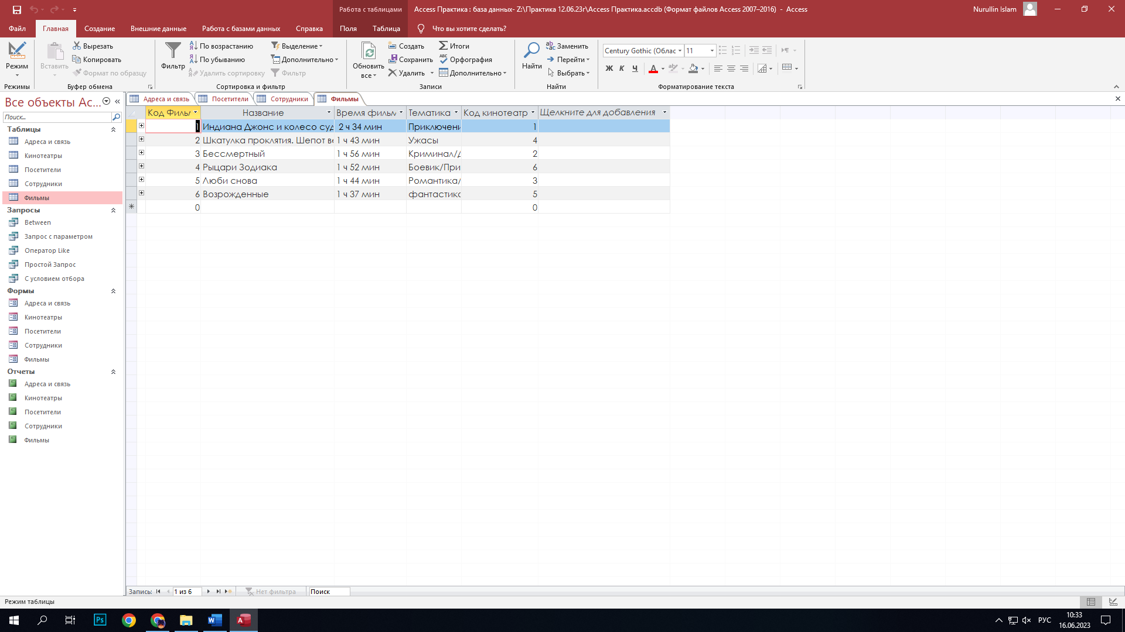

Рис. 5.9 «Режим таблицы»

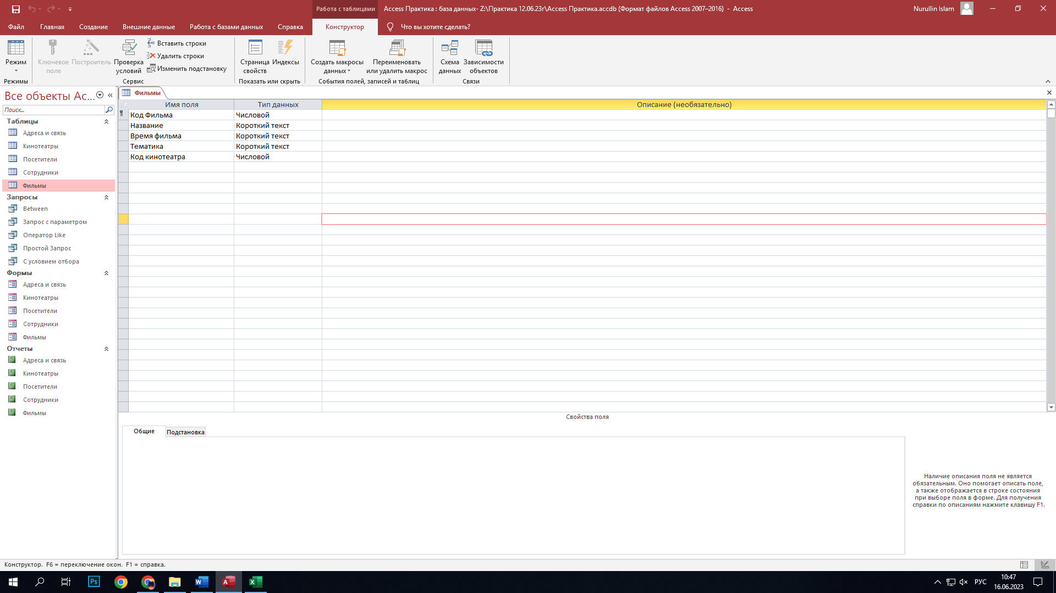

Рис. 5.10 «Режим конструктора»

* 1. **Диаграмма БД**

После создания и заполнения всех таблиц мы связали каждую таблицу между собой с помощью первичного и вторичного ключа.

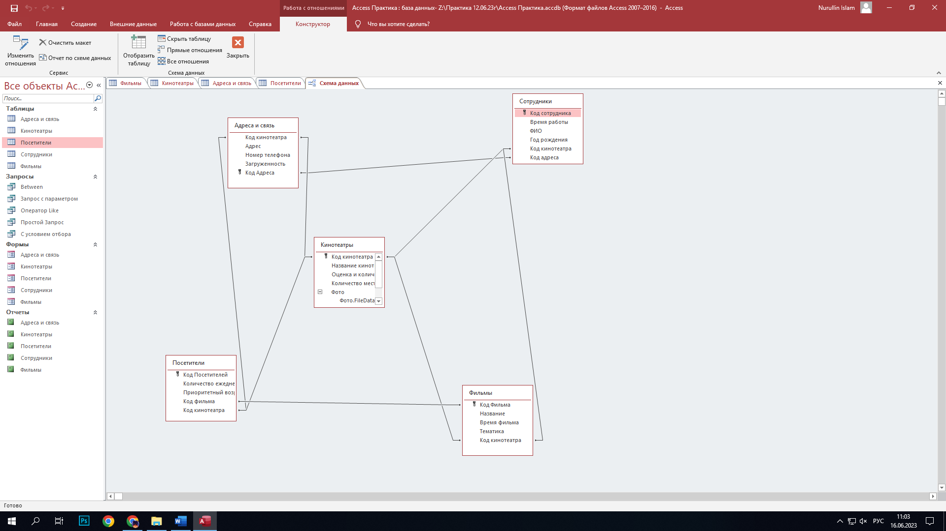

Рис. 5.11 «Схема данных»

* 1. **Формы БД**

Для облегчения работы с данными в таблицах созданы формы:

1. Форма «Кинотеатры» (Рис. 5.12)

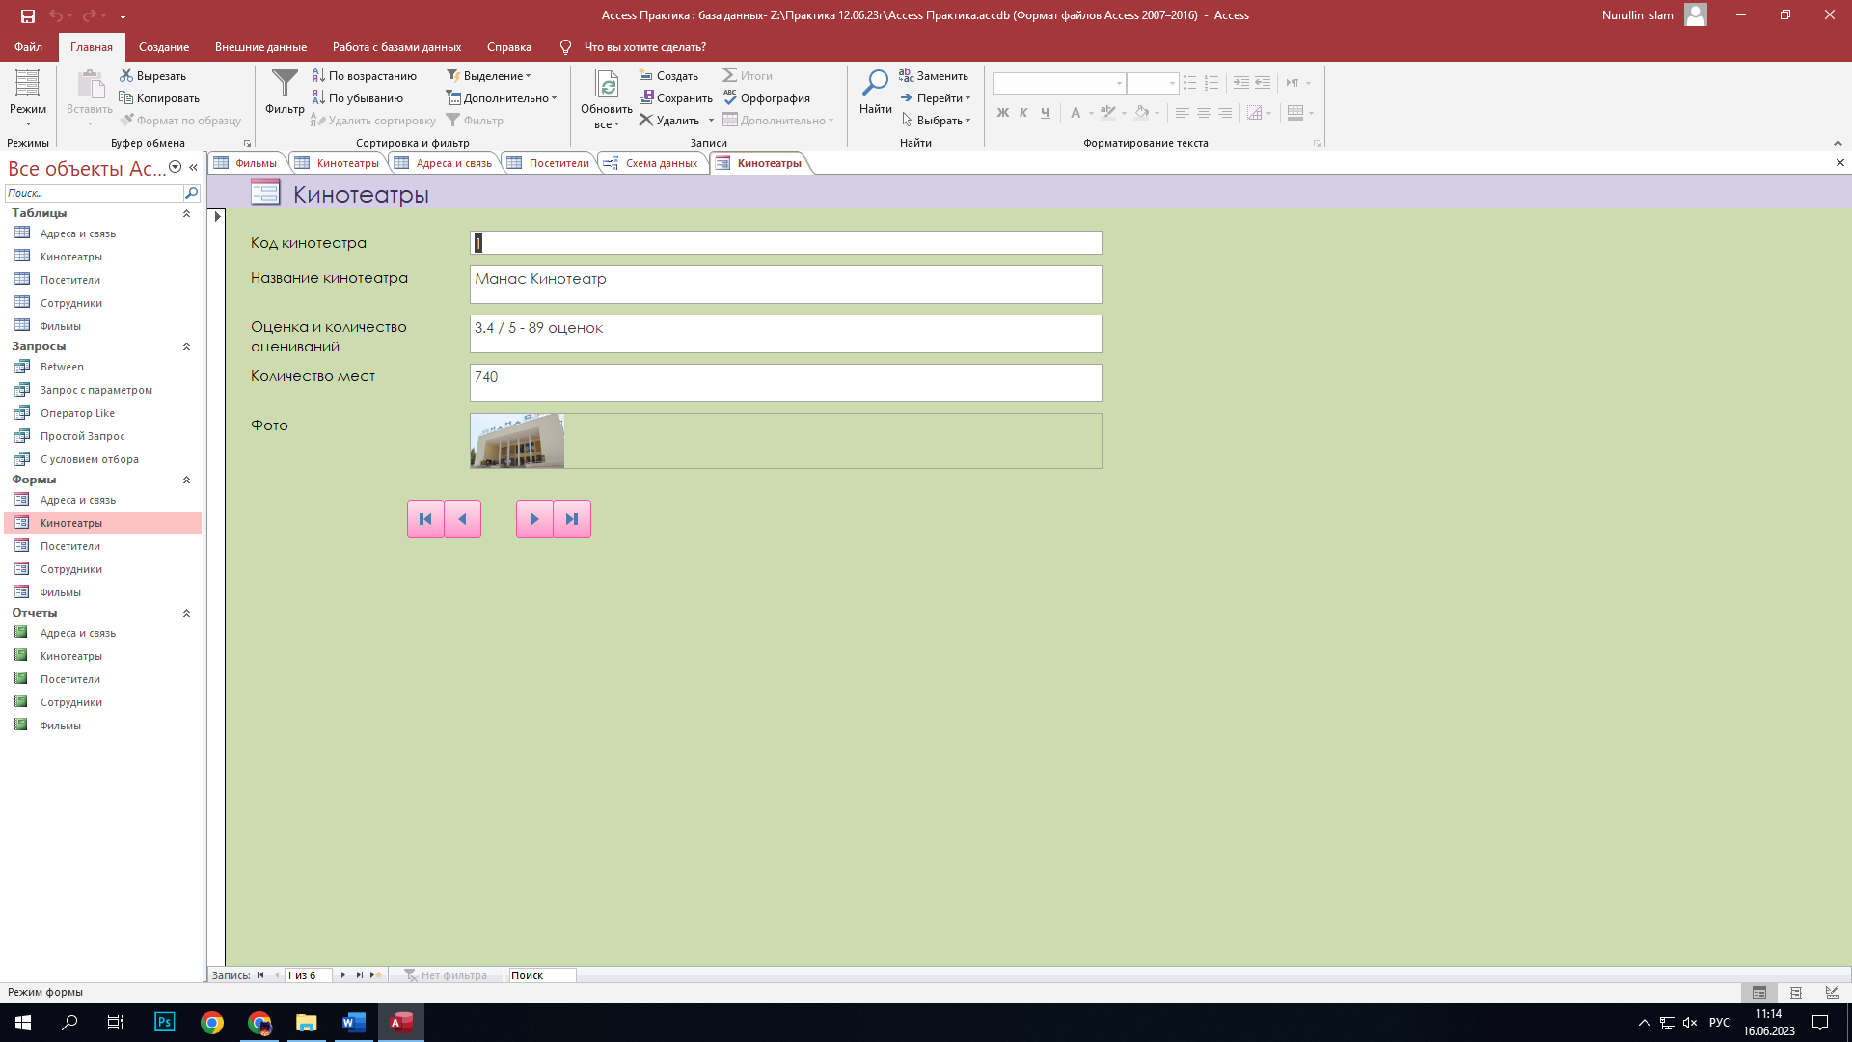

Рис. 5.12 «Форма кинотеатры»

1. Форма «Фильмы» (Рис. 5.13)

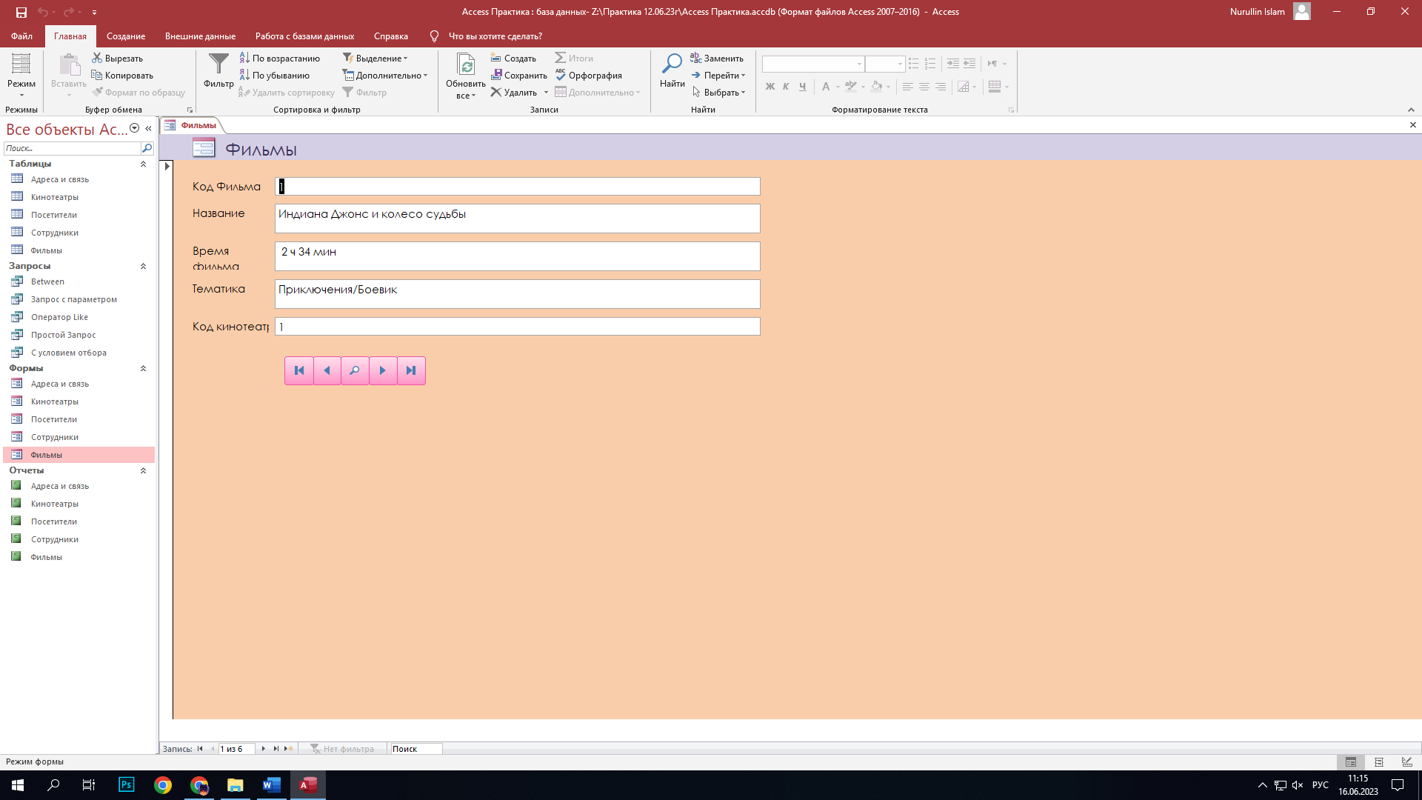

Рис. 5.13 «Форма фильмы»

1. Форма «Сотрудники» (Рис. 5.14)

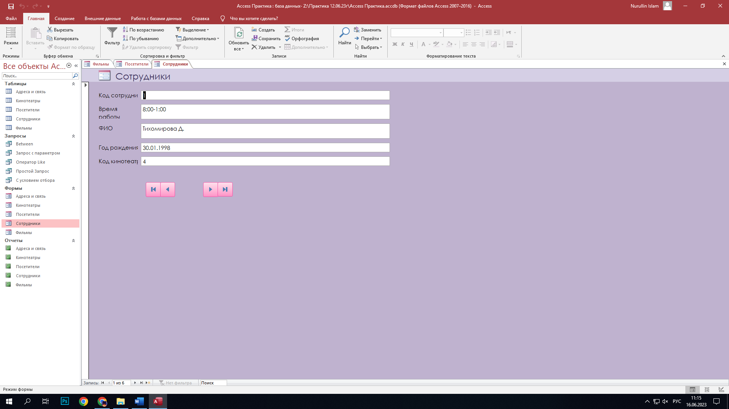

Рис. 5.14 «Форма Сотрудники»

* 1. **Отчеты БД**

1. Отчет «Кинотеатры» (Рис. 5.15)

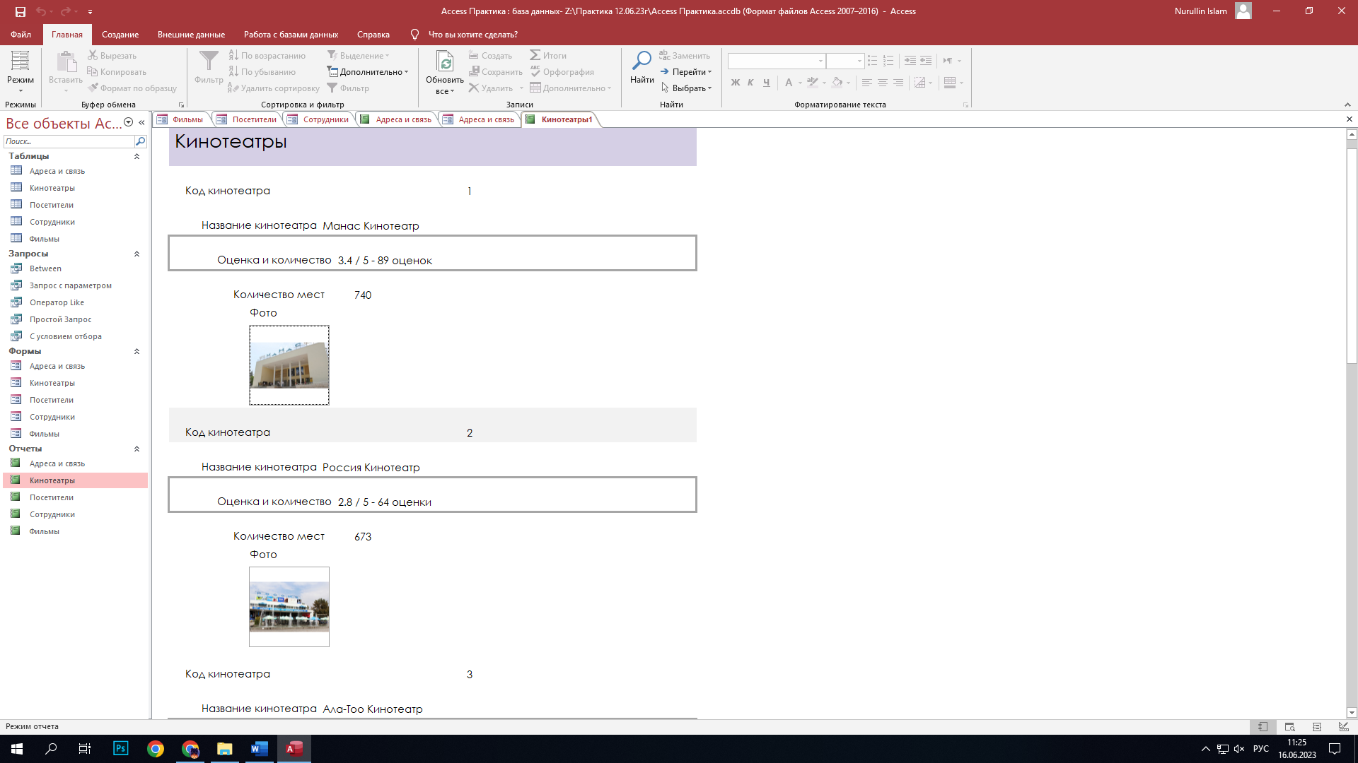

Рис. 5.15 «Отчет кинотеатров»

1. Отчет «Фильмы» (Рис. 5.16)

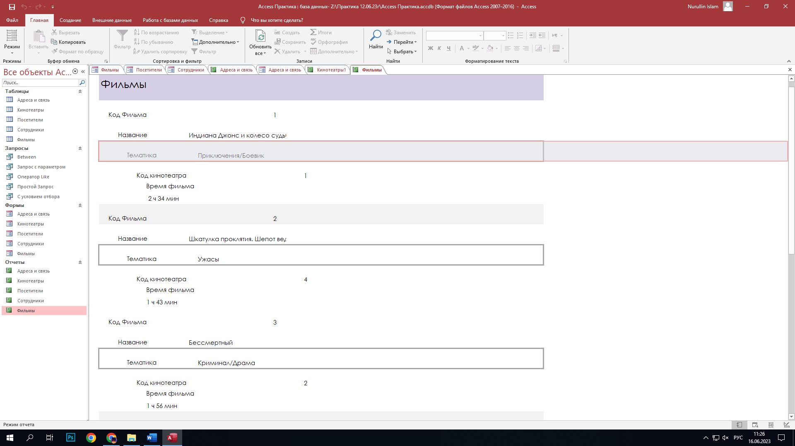

Рис. 5.16 «Отчет Фильмы»

1. Отчет «Сотрудники» (Рис. 5.17)

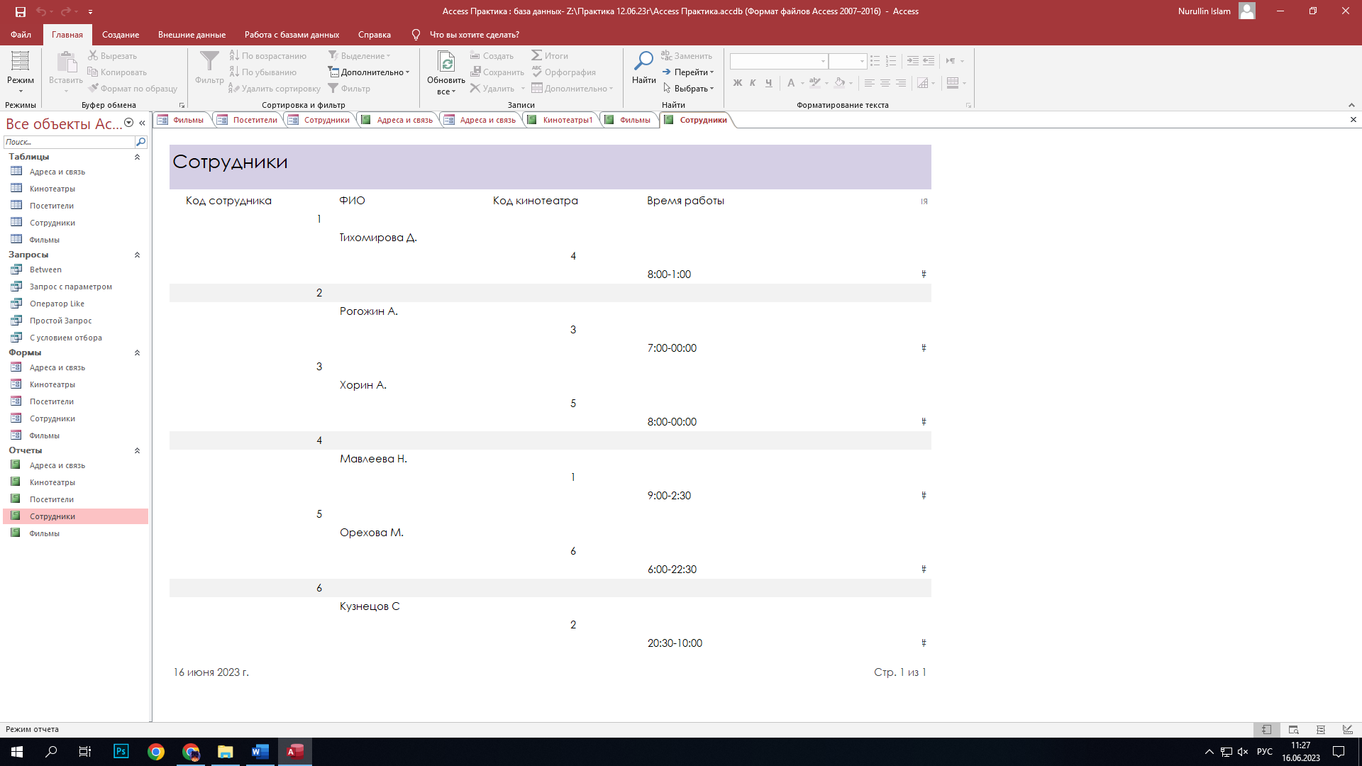

Рис. 5.17 «Отчет Сотрудники»

* 1. **Запросы БД**

Во время работы были созданы следующие запросы:

* + - 1. Запрос «Between» выводит:

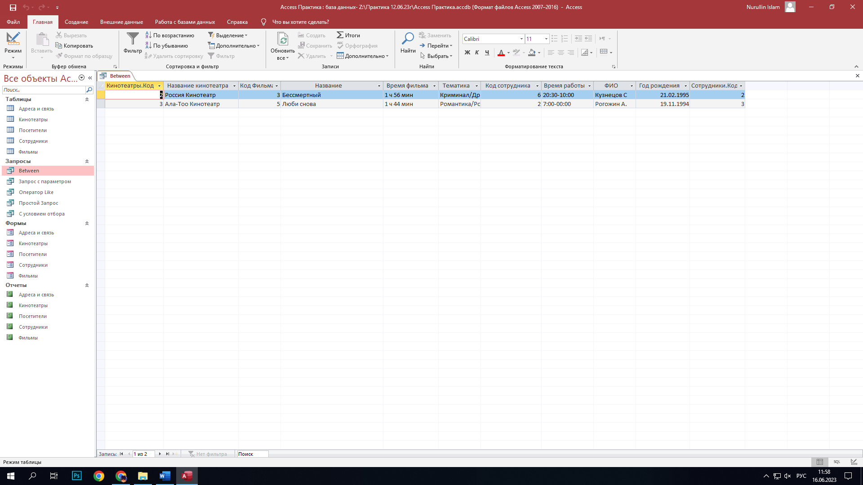

Рис. 5.18 «Запрос Between»

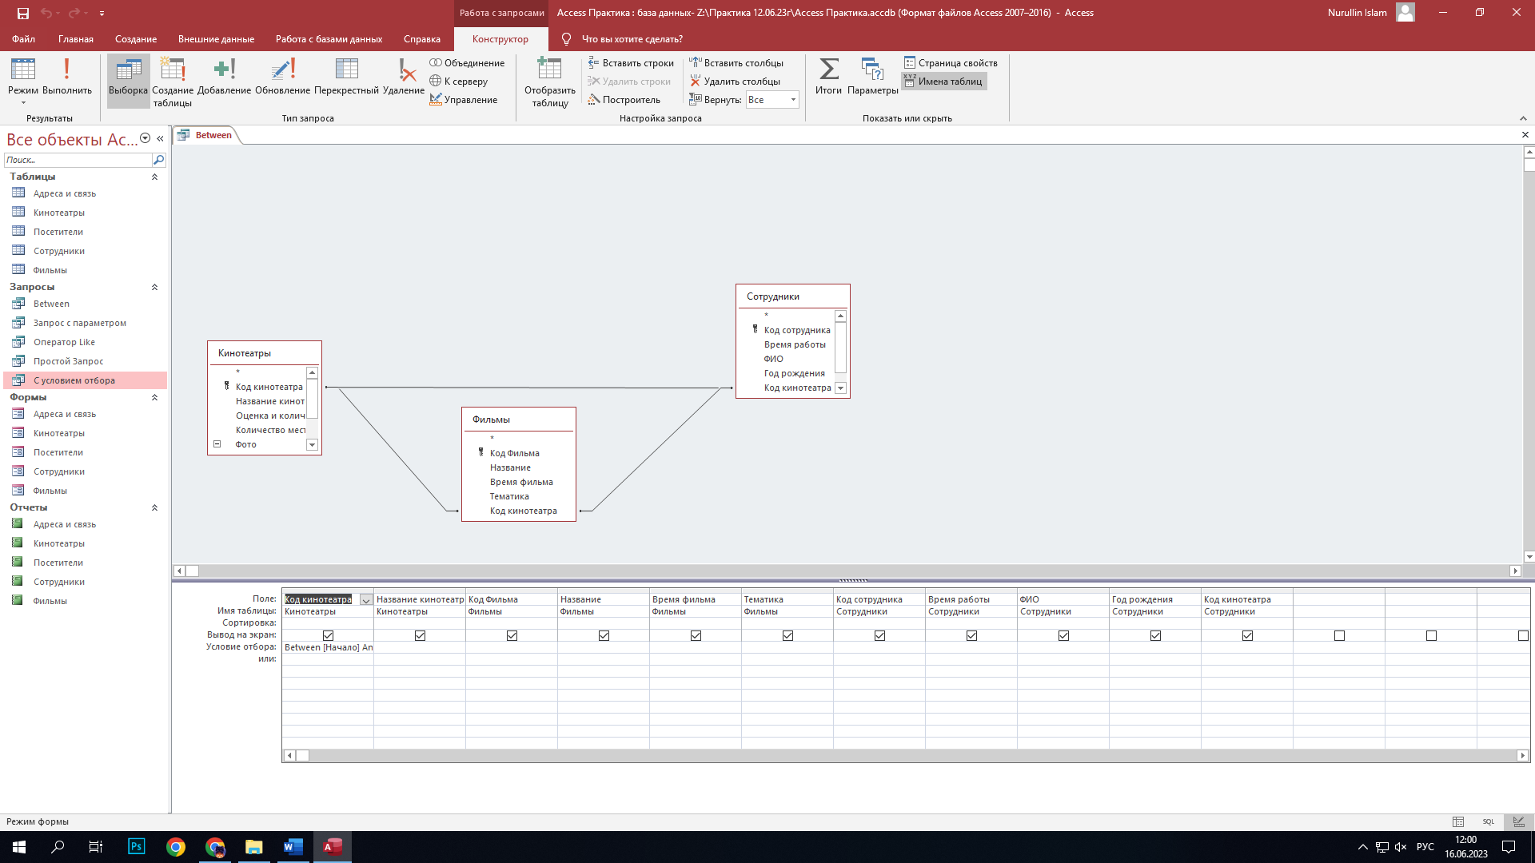

Рис. 5.19 «Запрос Between конструктор»

* + - 1. Запрос с параметром выводит:

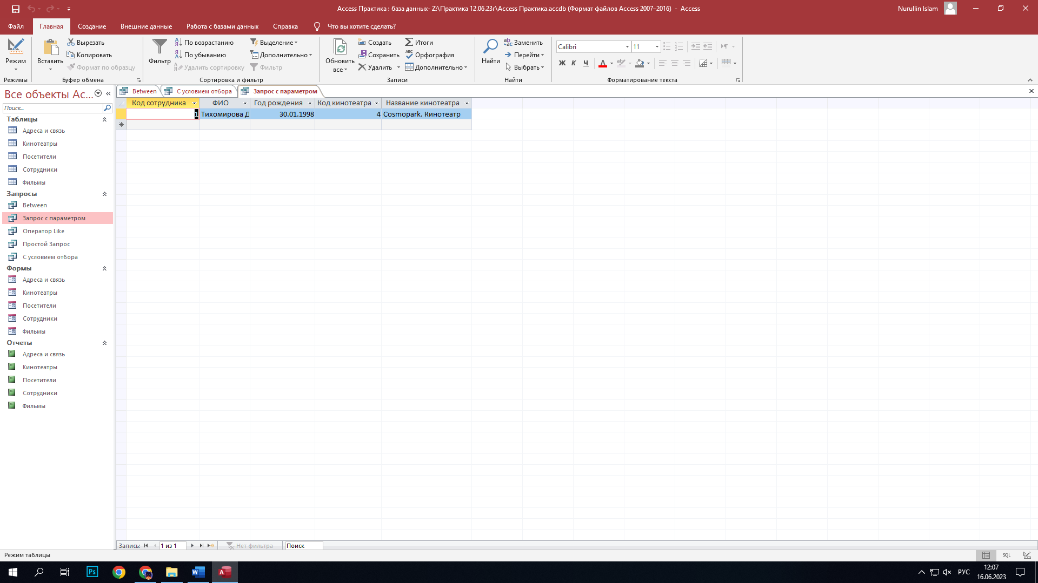

Рис. 5.19 «Запрос с параметром»

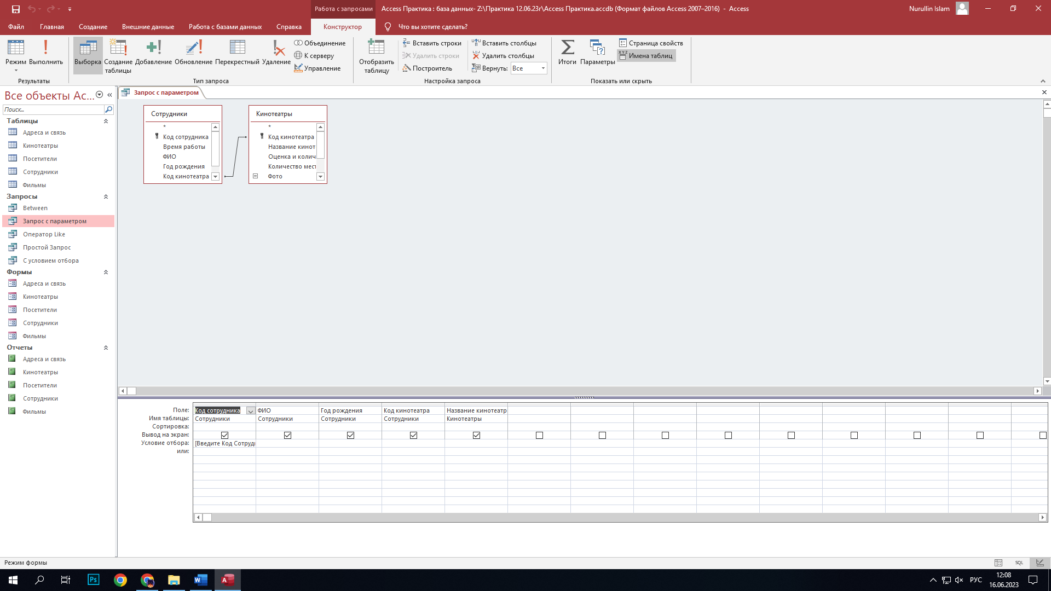

Рис. 5.19 «Запрос с параметром конструктор»

* + - 1. Запрос «Like» выводит:

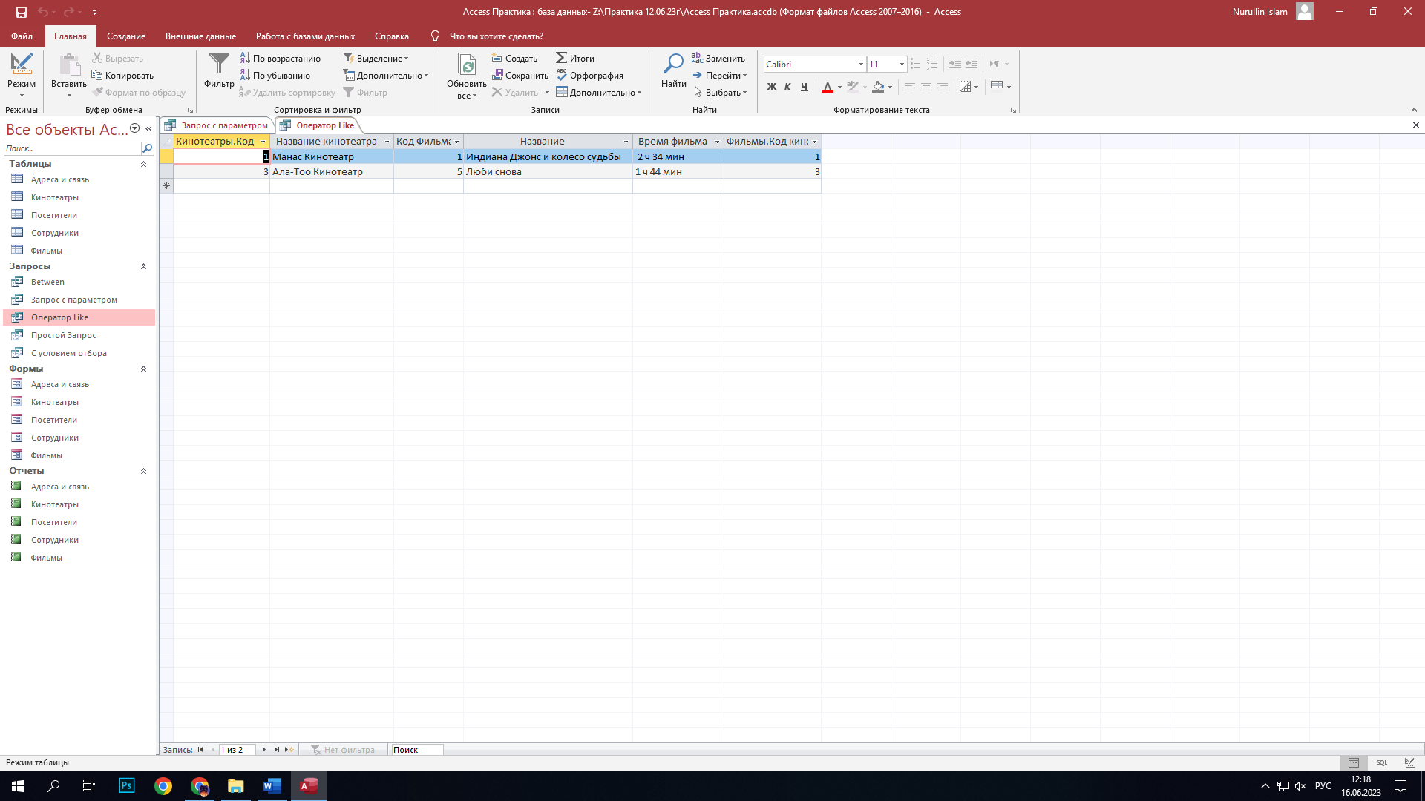

Рис. 5.20 «Запрос Like»

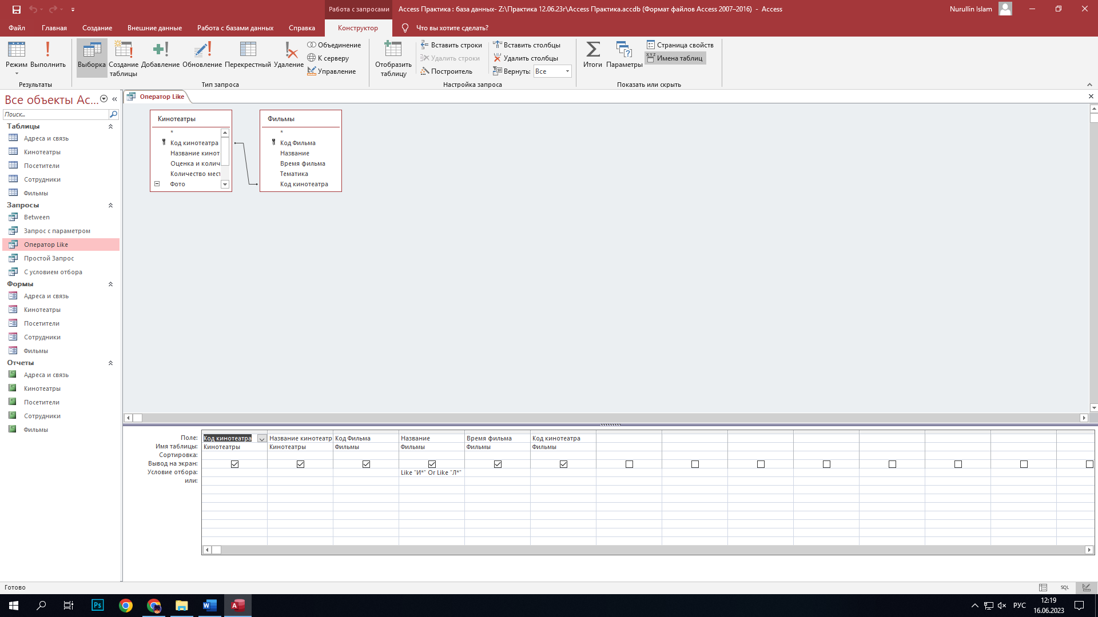

Рис. 5.21 «Запрос Like конструктор»

* + - 1. Простой запрос выводит:

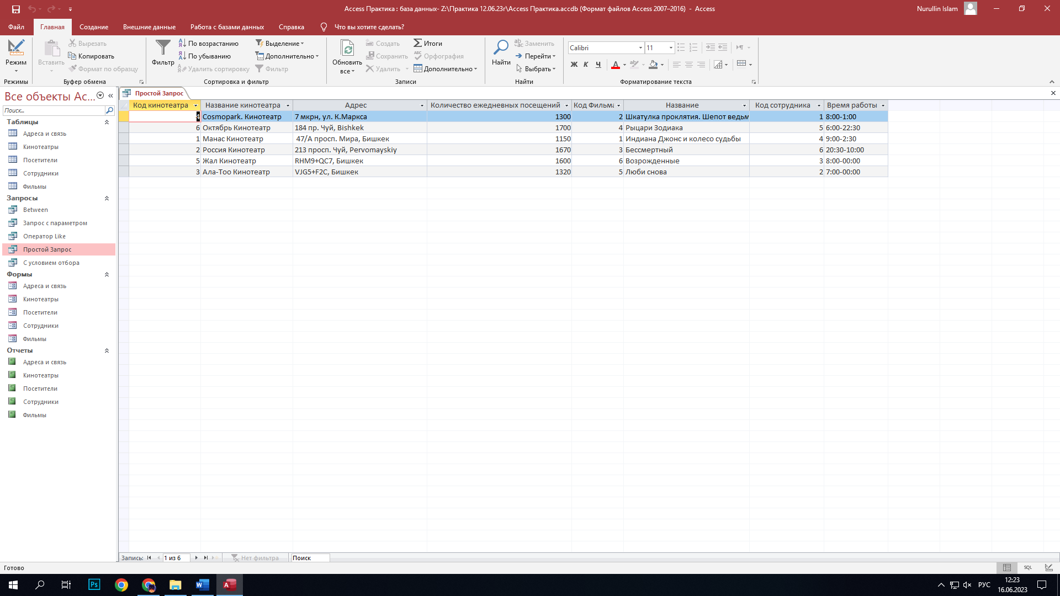

Рис. 5.22 «Простой запрос»

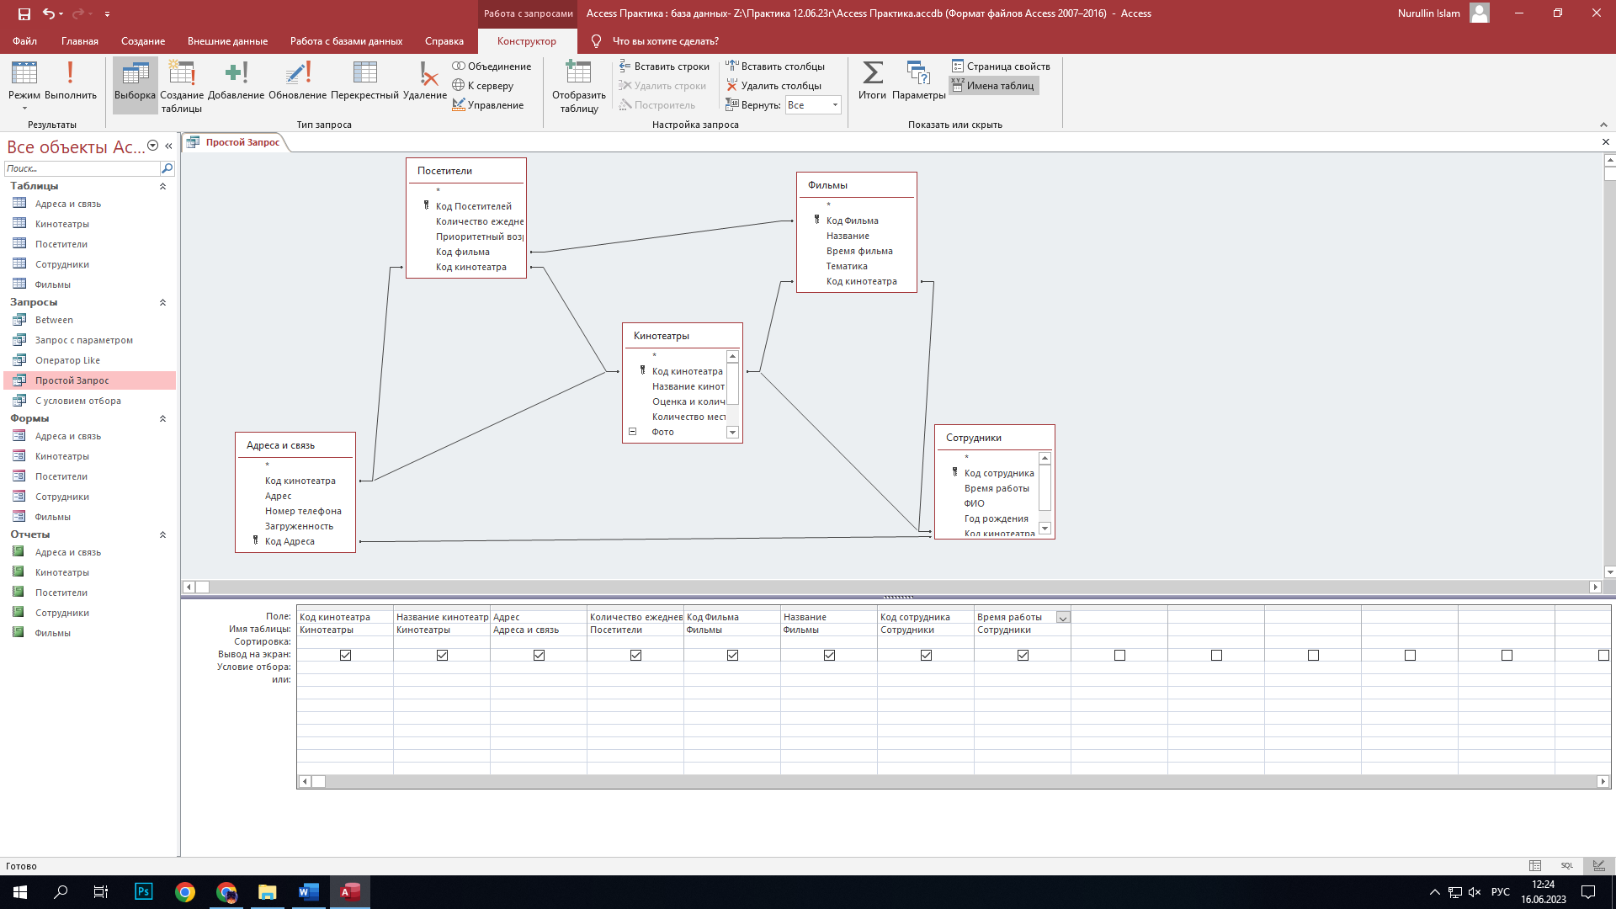

Рис. 5.23 «Простой запрос конструктор»

* + - 1. Запрос с условием отбора выводит:

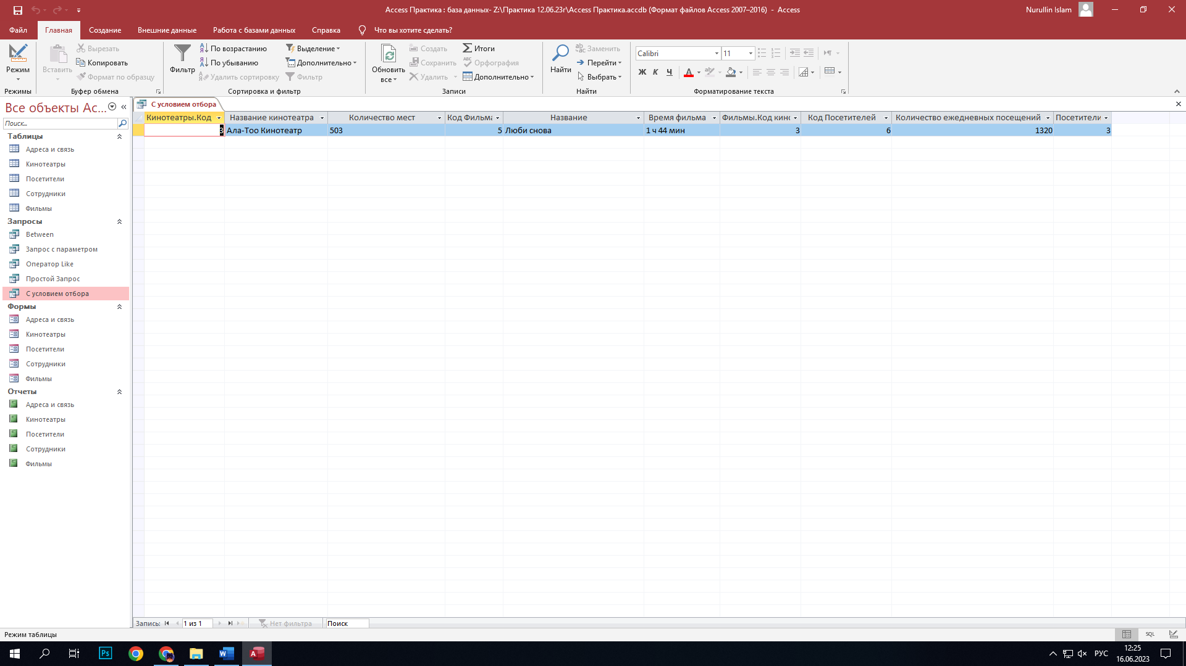

Рис. 5.24 «Запрос с условием отбора»

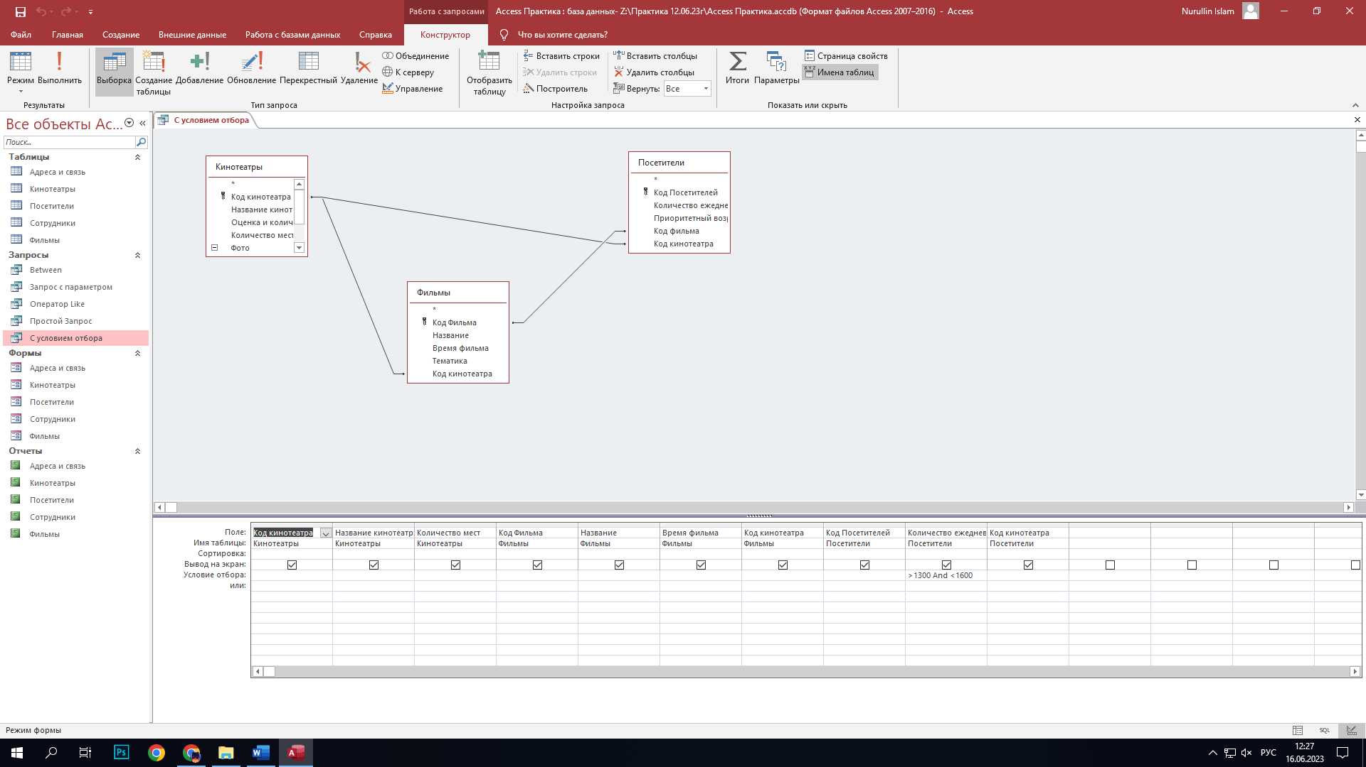

Рис. 5.25 «Запрос с условием отбора конструктор»

**Заключение**

1. **Задание-**Одно из легких, но содержательных заданий ведь основные принципы организации компьютера очень большая и важная тема из которой я узнал, что существуют 3 основных принципа: 1. Принцип программного управления; 2. Принцип однородности памяти; 3. Принцип адресности.
2. **Задание-**Похожее на первое задание, но показывающее уже как устроена внутренняя часть компьютера или по-другому файловая система.
3. **Задание-**Достаточно сложное задание,в котором надо было прописать код, который решит уравнение по формуле, а сама сложность заключалась в том, чтобы не перепутать формулу и знаки, которые были нужны при написании кода.
4. **Задание-**Самое легкое и быстрое задание из всех, во время выполнения не возникло ни одной проблемы, но при этом не менее важное ведь оно показывает много различных факторов которые важны в любой сфере. Таблица, которую я делал в Excel была связана с темой «хозяйственный магазин» и в ней не было проблем прописать значения максимума, минимума и суммы.
5. **Задание-**Самое сложное, долгое и объёмное задание которое создало множество проблем при его выполнении, но при этом оно позволило узнать много новой информации из задания по инфраструктуре нашей страны. БД является достаточно сложным в освоении, и каждая таблица форма отчет и запросы, которые я делал по теме «Сеть кинотеатров» были по-своему интересны и привлекали тем, что можно использовать различные методы, которые я узнал сам и изучил во время обучения.

**Список используемой литературы**

1. Информатика базовый курс 2-е издание. С.В.Симоновича.

2. Google chrome.

3. Google картинки.

4. Учебные лекции различных Университетов.